Larus


Bildquelle : wallsdesk.com

Benutzer-/Referenz-Handbuch

Überblick / Lieferumfang
4 Tasten :

Button 5

Button 4

Button 3

Button 2 (I/O)
= <ESC>

Hier abgebildet ist die Front des Anzeige- und Steuergeräts für das LARUS-Vario-System mit seinen Eingabe- und Steuermöglichkeiten.

µSD-Slot


Kombiniert :

Großer Drehknopf

Kleiner Drehknopf

Drucktaste =
Button 1 =
<SEL>

Vario_1 Seite
Oben sichtbar ist diese Seite in der Weiß-auf-Schwarz-Darstellung („Dark Theme“). Das folgende Bild zeigt die Seite in Schwarz-auf-Weiß-Darstellung („Light Theme“). Die Umschaltung zwischen den beiden Darstellungsmodi erfolgt auf Menue-Seite <Basic Setup>.



Zum Gesamt-System gehören darüber hinaus noch die folgenden Funktionseinheiten :
- die Main-Sensor-Einheit ( misst oder errechnet Druck, Höhe, Fahrt, Lage im Raum, Position, Kurs, Wind, Beschleunigungen ), unterscheidet automatisch die Modi „Geradeausflug“ und „Kreisen“.

CAN CAN RS232 RS232
1 2 1 2
Pitot

Statik

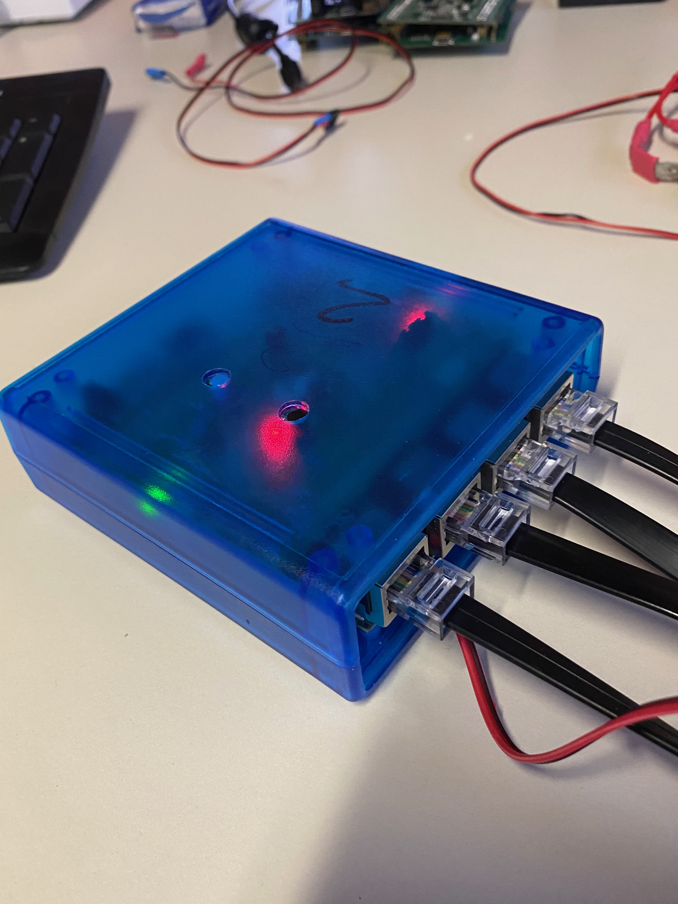
- die Utility-Einheit (erzeugt die Ton-Signale, bedient den optionalen Sensor für die Wölbklappenstellung, treibt die optionale LED-Anzeige für die Soll-Ist-Wölbklappenstellung, liest die optionalen Mikro-Schalter für Fahrwerk, Bremsklappen und Wölbklappen aus, bedient (vorläufig) den Sensor für Außentemperatur und Luftfeuchte und Umgebungslautstärke), überwacht (optional) Fahrwerk und Bremsklappen (abgebildet der Prototyp)
- den notwendigerweise an anderer Stelle untergebrachten Lautsprecher (Vermeidung magnetischer Störungen am Haupt-Sensor) (nicht abgebildet)
- einem optionalen Drei-Wege-Schalter (vorzugsweise im Knüppel eingebaut) zur Über-Steuerung des automatischen Steigen-Gleiten-Modus (nicht abgebildet)

Notabene:
Der Soft-Ein-Aus-Schalter des AD57 funktioniert (noch) nicht. Diese Taste wirkt einfach nur als - Taste. Das Vario muss über einen externen Schalter in der Stromzuführung ein- und ausgeschaltet werden.

Projektstart und Projektziele

Am Anfang des Projektes stand die Abkündigung des Air Glide (Butterfly) Varios durch Air Avionics.
Einer der LARUS-Entwickler, Horst Rupp, der schon jahrelang und begeistert mit einem der ersten Butterfly Varios flog, sah in diesem Gerät noch sehr viel Entwicklungspotential und war tief enttäuscht von dieser Abkündigung.
Er fand geistesverwandte Mitstreiter, Dr. Klaus Schäfer und Max Betz, die ebenfalls daran interessiert waren und sind, auf Basis modernster Sensortechnologie ein neues Variometersystem zu bauen. Im Laufe der Zeit sind noch einige andere Personen zu dem Entwicklerteam dazugestoßen (siehe Kap. 20).
Das Projektziel wurde nach kurzer Zeit erweitert. Neben das Ziel
- Ersatz für das Air Glide Vario von Air Avionics (Sensor mit Anzeige-Gerät)
trat noch das Ziel
- Bau eines Sensors als Vorbrenner für XCSoar
Dieses letzte Ziel wurde dann noch einmal erweitert auf
- Bau eines Sensors für quell-offene Vario-Systeme (hier OpenVario)
Diesen Zielen entsprechend ist klar, dass es mehr als eine Produktausprägung des LARUS geben muss:
- den Sensor allein - für die Anbindung an XCSoar auf einem SmartPhone o.ä.
- den Sensor in Kombination mit OpenVario
- den Sensor in Kombination mit dem in diesem Handbuch beschriebenen „FrontEnd“, dem Vario-Anzeige-Gerät, und einem dedizierten Audio-Teil, ---- was den Anschluss eines SmartPhones mit XCSoar oder die Kombination mit OpenVario NICHT ausschließt.
Für den Sensor wurde eine neue Rechner-Platine entworfen mit up-to-date Sensorik für Druckmessungen, GPS- und MEM-Sensoren. Die Ergebnisse sind eine virtuelle Trägheitsplattform (AHRS) und hochgenaue Messwerte.
Durch Zusammenarbeit mit Air Avionics konnte auf ein HW-Modul von Air Avionics als Anzeige-Gerät zurückgegriffen werden, das AD57. Dieses Gerät wurde seiner originären Firmware entkleidet und mit eigener Firmware versehen.
Das AD57 verfügt leider nicht über einen leistungsstarken Audio-Verstärker. Deshalb wurde es notwendig, ein separates Utility-Board (inkl. Audio) zu entwickeln.
Das LARUS in Produktausprägung 3 mit Utility-Board kann so konfiguriert werden, dass es eine Soll-Ist-Wölbklappen-Überwachung bietet. Für Flugzeuge ohne Wölbklappen wird diese Funktion ausgeblendet.
Außerdem stellt es optional eine externe Anzeige für die Wölbklappen-Informationen zur Verfügung :
Eine Leiste mit Doppel-LEDs (rot / grün = Soll / Ist- Anzeige), die auf einfache Weise ins Instrumentenbrett eingebaut wird.
Das folgende Handbuch bezieht sich ausschließlich auf das FrontEnd im Zusammenspiel mit dem Utility-Board in Produktausprägung 3.

Es ist erklärtes Projektziel, die Ergebnisse dieses Projektes der Public Domain zur Verfügung zu stellen. Allerdings erschöpft sich die Erfüllung dieses Ziels nicht darin, den Code auf GitHub zu publizieren. Dazu gehören auch eine profunde Dokumentation, ein rigides Versionsmanagement und eine (re-)aktive Nutzergemeinde.
Außerdem ist zur Zeit noch unklar, wie mit der notwendigen Hardware im Sinne „Public Domain“ umgegangen werden soll/kann.
- Teilezukauf bei Air Avionics
- Bau und Distribution der proprietär im Projekt entwickelten Platinen
- Sicherstellung der Verfügbarkeit aller notwendigen Teile

Zur Einführung

Das LARUS -Vario-System mit FrontEnd besitzt einen
- Expertenmodus, der den vollen Funktions- und Konfigurationsumfang des Systems zur Verfügung stellt
und einen
- Normalmodus, in dem nur die notwendigen und gängigen Parametereinstellungen zugänglich sind.

Nicht jeder Nutzer des Vario-Systems wird sich mit den umfangreichen Konfigurationsmöglichkeiten auseinandersetzen sondern einfach nur damit fliegen wollen. Speziell für diese Benutzer – und das wird wahrscheinlich die Mehrzahl aller Nutzer sein – ist das „Schwester-Handbuch“, das

Handbuch für den Schnelleinstieg

geschrieben. Dieses Handbuch für den Schnelleinstieg bezieht sich (fast) ausschließlich auf den Normalmodus.

Um zwischen den beiden Modi (Expertenmodus und Normalmodus) hin- und herzuschalten, muss lediglich auf der Basic-Setup-Seite der Schalter <NormalMode> gesetzt werden ( 0 = ExpertMode, 1 = NormalMode)

Die hier vorliegende
Benutzer-/Referenz-Handbuch
bezieht sich ausschließlich auf den Expertenmodus.

Nach dem Einschalten ….
… erscheint die <Vario-1>-Seite (siehe Beginn des Handbuchs).
Danach können andere Seiten / Programme / Menues gewählt werden.

Zur Zeit existieren im Expertenmodus folgende Seiten / Programme / Menues :

Interne Bezeichnung | ID | Klasse | Kurzbeschreibung
BootLoader | -7 | Graphik | Sprung zum Kaltstart des BootLoaders
LogBook | -6 | Graphik | Bordbuch (die Tage und Zeiten der letzten 16 Starts und Landungen)
G_Meter | -5 | Graphik | G-Meter
Turn_Rate_Indicator | -4 | Graphik | Wendezeiger
Horizon | -3 | Graphik | Horizont
Vario-2 | -2 | Graphik | Variometeranzeige mit numerischer Anzeige von sechs selektierbaren Werten und kleinen Windpfeilen
Vario-1 | -1 | Graphik | Variometeranzeige mit großen Windpfeilen  (wird nach dem Einschalten immer sichtbar)
Basic_Setup | 0 | Menue | Die Grundeinstellungen, hier schnell erreichbar, fast alle davon verstreut in anderen Menues im engeren Sachzusammenhang noch einmal vorhanden
Plane_Status | 1 | Menue | Detaillierte Daten über den aktuellen Zustand des Flugzeugs
List_Plane_Types | 2 | Menue | Auswahlliste der auf der eingelegten µSD-Karte gespeicherten Flugzeugtypen
Flaps_Control | 3 | Menue | Einstellungen und Anzeige der Daten zu den Wölbklappen  (nicht erreichbar bei Flugzeugen ohne Wölbklappen)
Extended_Setup | 4 | Menue | Erweiterte Grundeinstellungen
Vario_Page_SetUp | 5 | Menue | Einstellungen für die Variometer-Anzeigeseite
HTI_Page_SetUp | 6 | Menue | Einstellungen für die Anzeigeseiten Horizont und Wendezeiger
Damping_Setup | 7 | Menue | Einstellung für verschiedene Signaldämpfungen
Plane_and_Pilot | 8 | Menue | Einstellungen zu Flugzeug und Pilot
Flight_Data | 9 | Menue | Anzeige der aktuellen Daten ( Flugzustand)
Atmospheric_Data | 10 | Menue | Anzeige der aktuellen Daten (Atmosphäre)
GPS_Compass_Data | 11 | Menue | Anzeige der aktuellen Daten aus dem GPS und aus dem Kompass
Wind_Data | 12 | Menue | Informationen über den aktuellen und den gemittelten Wind
Audio_Setup | 13 | Menue | Einstellungen für den Tongeber zur Vario- und Sollfahrtanzeige, zur Ausgabe von Signaltönen
VFields_Vario | 14 | Menue | Auswahlseite für die Felder in der Varioseite im Vario-Modus
VFields_SC | 15 | Menue | Auswahlseite für die Felder in der Varioseite im Sollfahrt-Modus
PolarCurve_Check_1 | 16 | Menue | Seite zum dynamischen Überprüfen der Polarenwerte (Einstellungen)
PolarCurve_Check_2 | 17 | Menue | Seite zum dynamischen Überprüfen der Polarenwerte (Ergebnisse)
Configuration_MgMnt | 18 | Menue | Einstellungen zur Steuerung der Konfigurationssicherung und -Rückladung
Sensor_SetUp | 19 | Menue | Einstellungen von Sensor-Parametern  (Winkel und Zeitkonstanten)
Expert_SetUp | 20 | Menue | Spezielle Einstellungen, von denen der unbedarfte Nutzer besser die Finger lässt
Experimental | 21 | Menue | Spezielle Einstellungen, von denen der unbedarfte Nutzer noch besser die Finger lässt

Die Organisation und die Inhalte dieser Programme/Menue-Seiten sind zur Zeit noch recht volatil. Es ist davon auszugehen, dass sich durch Erfahrungen aus der Gebrauchsroutine Anpassungen ergeben werden und sich zuletzt ein stabiles Muster einstellen wird.

Bedienelemente und Bedienung
Das Gerät bietet folgende Eingabe- und Bedienmöglichkeiten (vergleiche Seite 1):
- rechts zwei konzentrische Drehknöpfe/Encoder kombiniert mit einen Push Button mit den Benennungen :
  - Großer (hinterer) Drehknopf
  - Kleiner (vorderer) Drehknopf
  - Button 1 == <SEL>
- links vier Push Buttons mit den Benennungen ( von OBEN nach UNTEN )
  - Button 5
  - Button 4
  - Button 3
  - Button 2 I/O == <ESC>

Bedienung des Vario bedeutet :
- Wahl eines Programmes / einer Menue-Seite
- Veränderung von Werten in den Menue-Seiten und den gewünschten, damit einher gehenden Veränderungen des Systemverhaltens
Manche Inputs haben je nach aktuellem Programm und Selektionsstatus unterschiedliche Wirkungen.
Input | Programm | Selektionsstatus | Funktion
Kleinen Kopf <SEL> gedrückt drehen | Vario_1  Vario_2 | – | MacCready Einstellung  ( PopUp Fenster)
Großen Knopf drehen | Alle Graphik-Programme | – | Programmwahl
Kleinen Knopf drehen | Alle Graphik-Programme | -- | Lautstärke des Audios, immer wirksam für einen der beiden Werte <Vario_Volume> oder <SC_Volume>, je nach aktivem Modus  ( PopUp Fenster)
Kleinen Knopf drehen | Menue-Programme | non-selected | Verschieben des Cursors
<SEL> drücken | Menue-Programme | non-selected | --> selected  Nur ein Feld im Zustand <selected> kann ein Wert geändert werden
Kleinen Knopf drehen | Menue-Programme | selected | inCRease / decrease des selektierten Wertes (kleine Schritte)
Großen Knopf drehen | Menue-Programme | selected | increase / decrease des selektierten Wertes (große Schritte)
<SEL> drücken | Menue-Programme | selected | --> unselected  veränderter Wert des Feldes bleibt erhalten
<ESC> drücken | Menue-Programme | selected | --> unselected  veränderter Wert des Feldes wird verworfen


Zur Erklärung : PopUp Fenster

"Die Musik spielt" während des Fluges auf den Graphik-Seiten. Dazu folgen detaillierte Erklärungen weiter unten. In den Graphik-Programmen gibt es noch einiger Sonderfunktionen, die sich auch auf die Tasten links vom LCD abstützen.

Aber zuerst ...
… muss in den Menues die Interaktion des Benutzers* mit dem System (Konfiguration, Dateninspektion) erfolgen.

Beispielhaft hier die Seite <Basic_Setup> :


Hier erscheinen Felder,
- die nur der Ausgabe von Information dienen und vom Benutzer* nicht direkt geändert werden können [ sie haben einen weißen Hintergrund ]
- die vom Benutzer* geändert werden können, um die Funktionweise des Varios zu beeinflussen
[ sie haben einen hellblauen Hintergrund ].
Beim Start einer neuen Menue-Seite steht der Cursor immer oben auf der ersten Zeile. Das Feld, auf dem der Cursor steht, ist dann gelb.
Der Cursor (der gelbe Hintergrund) kann dann durch Drehen des kleinen Knopfes verschoben werden. Der Cursor wandert über veränderbare und nicht veränderbare Felder gleichermaßen.
Manche Menue-Seiten haben mehr Felder als auf den Schirm / eine Seite passen. Wenn der Cursor dann über den unteren Rand dieser Menue-Seite hinaus verschoben zu werden droht, rollen die Felder nach oben. Das neue Feld mit dem Cursor erscheint ganz unten. Analog geschieht dies am oberen Rand bei der Aufwärtsbewegung des Cursors.
Nur Felder unter dem Cursor können vom Benutzer* geändert werden.
Mit dem <SEL> Button wird das Feld unter dem Cursor "selected" (== geöffnet). Das funktioniert nur bei änderbaren Feldern. Die Hintergrundfarbe wird dabei grün. Dann kann mit den Drehknöpfen der Wert in fest vorgegebenen Grenzen verändert werden. Der kleine Drehknopf ändert dabei den Wert in kleinen Schritten, der große Knopf in großen Schritten. Die Schrittweiten sind Eigenschaften dieses gerade "geöffneten" Feldes.
Durch erneuten Druck auf <SEL> wird das Feld wieder "unselected" (== "geschlossen") und der aktuell eingestellte Wert wird permanent. Dabei ändert es seine Farbe wieder zu gelb.
Durch Druck auf <ESC> wird das Feld ebenfalls wieder "unselected" (== "geschlossen"), aber die vorher durchgeführte Veränderung wird "vergessen". Der alte Zustand wird wieder hergestellt. Dabei ändert das Feld seine Hintergrundfarbe ebenfalls wieder zu gelb.
Es gibt Felder, deren Änderbarkeit (auch die dargestellte Hintergrundfarbe) abhängt von der Situation (onGround – AirBorne) ab. Im Detail : QNH und HomePort_Elevation sind nur in der Luft / im Flug änderbar.
Am unteren Ende der Menues ist noch ein größeres gelbes Feld sichtbar. In diesem Feld erscheint ein erklärender Text zu dem Feld, auf dem der Cursor gerade steht.

Die Graphik-Seiten Vario-1 und Vario-2
Die beiden Graphik-Seiten <Vario-1> und <Vario-2> nutzen eine Reihe gleicher Darstellungselemente.



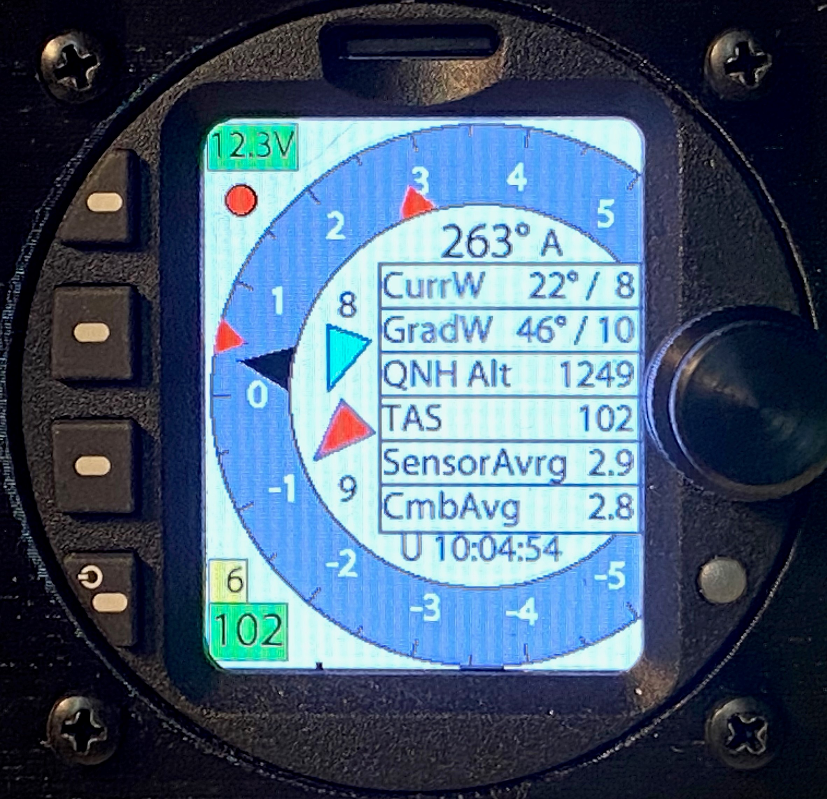

Wichtig und generell :
Am unteren Rand des Displays wandert (auf allen Seiten und in allen Programmen) ein roter Punkt von links nach rechts.

Wenn sich dieser Punkt gleichmäßig ohne merkliches Ruckeln bewegt, läuft das System korrekt.
Ein erkennbares kurzes Ruckeln darf nur in einigen wenigen Situationen entstehen, bei rechenintensiven Operationen wie z.B. beim Neu-Rechnen der Polare oder bei der Umstellung der Skala auf einen neuen Maximalwert. Diese Operationen kommen sehr selten vor und stören nicht.
Wenn dieser Punkt in seiner Bewegung hakt oder ganz stehen bleibt, dann bitte ich den Benutzer* die Umstände möglichst detailliert zu notieren, damit eine Möglichkeit besteht, den Fehler zu reproduzieren.

Die Zeiger auf der Vario-Skala :
Die (meisten, nicht alle) Zeiger auf der Vario-Skala sind einzeln (de-)selektierbar (im VarioPage-Setup).

Zeigerelement | Anzeigefunktion | Details
Weißes/Schwarzes Dreieck am inneren Rand | Vario : Steigen/Sinken | Zeiger ist immer sichtbar  siehe auch Kap 8 Audio
Weißer/Schwarzer Balken über die Skalenbreite | Sollfahrt-Fehler-Zeiger :  Zeiger unter 0 → Schneller fliegen  Zeiger über 0 → Langsamer fliegen  1 m/s auf der Skala entspricht einem Sollfahrtfehler von 10 km/h | Zeiger ist nur im Modus „cruise“ sichtbar  siehe auch Kap 8 Audio
Rotes Dreieck am äußeren Rand | MacCready Einstellung | Zeiger ist immer sichtbar
Gelbes Dreieck am inneren Rand | mittleres Steigen/Sinken :  gemittelt aus dem Sensor | Zeiger selektierbar im Vario-Setup <Var_Show_CircleAvrge>
Rotes Dreieck am inneren Rand | mittleres Steigen/Sinken :  gerechnet aus dem  Höhengewinn oder -verlust,  seit dem letzten Wechsel des ClimbMode | Zeiger selektierbar im Vario-Setup <Var_Show_ClimbAvrage>
Großer dunkelblauer Ball am äußeren Rand | Aktuelles Luftmassen-Steigen/-Sinken | Zeiger selektierbar im Vario-Setup <Var_Show_AMM>
Kleiner magenta-farbener Ball am äußeren Rand | mittleres Luftmassen-Steigen/-Sinken als gleitendes Mittel gerechnet im AD57 | Zeiger selektierbar im Vario-Setup <Var_Show_AMMAvrge>  Zeitkonstante ebenfalls einstellbar <AMM_Tau>

Der MacCready-Wert kann jederzeit mit dem kleinen Knopf bei gleichzeitig gedrückter Taste <SEL> in Schritten von 0.1 m/s eingestellt werden. Zur Kontrolle erscheint für einige Sekunden ein PopUp-Fenster.
Der Wertebereich umfasst 0 – 5 m/s.
Die Skalierung im Vario ist beim Start des Systems auf 5 m/s linearen Vollausschlag eingestellt. Im Flug regelt ein Algorithmus auf Basis des mittleren Steigens den Skalenbereich nach (hin zu einem größeren Vollausschlag und zurück). Die Skala wird dabei logarithmisch geteilt.
Um das Bild dann lesbarer zu machen und optisch zu beruhigen, ist der Umschaltalgorithmus mit einer Hysterese versehen und die logarithmisch-geteilte Skala wird so justiert, dass die Winkelposition für 1 m/s unverändert bleibt.
Die Reaktionszeit dieses Variometers ist mit der Reaktionszeit herkömmlicher Variometer nicht zu vergleichen. Dieses Vario reagiert sehr viel schneller. Wenn der Variometer-Zeiger ohne weitere Dämpfung den Messwert anzeigen soll, springt die Anzeige „sehr lebhaft“ hin- und her. Manche Benutzer bevorzugen diese unruhige ultra-schnelle Vario-Anzeige, andere hätten es gerne so, das sie der Zeigerbewegung noch mit den Augen folgen können, also eher so wie bei einem herkömmlichen Variometer. Beiden Wünschen kann Rechnung getragen werden durch Einstellung von <Vario_Zeiger_Tau>, und analog <Audio_Ton_Tau>. Einstellung NULL bedeutet : Keine Dämpfung. Bei Inbetriebnahme sind diese Werte auf eine Zeitkonstante von 1 Sekunde eingestellt. Siehe dazu auch Kap. Signaldämpfungen.

Es stehen zwei Variometer-Mittelwerte zur Verfügung :
- der Mittelwert aus dem Sensor, der beim Kurbeln das mittlere Steigen des jeweils letzten Kreises abbildet, beim Geradeausfliegen das mittlere Steigen der letzten 30 Sekunden
- der „wahre“ Mittelwert, der dadurch ermittelt wird, dass der Höhengewinn oder -verlust seit der letzten Umschaltung Gleiten-Steigen oder Steigen-Gleiten geteilt wird durch die Zeit seit diesem Umschaltzeitpunkt

Die Lautstärke des Audios lässt sich – in den Graphik-Programmen, nicht in den Menues – jederzeit mit dem kleinen Knopf verändern. Das Gerät speichert für jeden Zustand ( Geradeausflug / Kurbeln ) die Lautstärke separat. Es wird immer der Wert des aktuellen Zustands verändert. Zur Kontrolle erscheint für einige Sekunden ein PopUp-Fenster. Unabhängig davon lassen sich diese Laustärken genau wie andere Konfigurationsparameter auch im Menue <Basic_Setup> einstellen.

Programm-/Menue-Wechsel erfolgen mit dem großen hinteren Encoder-Knopf.

Der Bereich außerhalb des Skalenkreises
In der oberen linken Ecke ist die aktuelle Versorgungsspannung in einem gelben Feld dargestellt „12.2V“.

Unter der Anzeige der Spannungsversorgung wird als Piktogramm der derzeitige ClimbMode angezeigt :
für einen steigenden Gleitpfad im Geradeausflug
für einen ebenen Gleitpfad im Geradeausflug
für einen fallenden Gleitpfad im Geradeausflug
und
für Steigen im Kreisflug

Wenn im Geradeausflug das Sollfahrt-Kommando den Piloten* veranlassen würde, eine Geschwindigkeit langsamer als die Geschwindigkeit des besten Gleitens anzustreben, dann wird das Sollfahrt-Audio-Signal für „Langsamer fliegen“ (huit-huit) ersetzt durch das Vario-Signal für Steigen (piep-piep). Dies wird gleichzeitig optisch kenntlich gemacht durch das rote Dreieck anstelle eines der o.g. Pfeile:

Details dazu auch im Kap. AUDIO.

Dieses Feature ist nicht jedermanns Sache und kann in Menue <Extended_Setup> mit dem Parameter <Allow_AudioClimbCruise> ein- und ausgeschaltet werden.

Unter diesen Symbolen kann ein kleines Sternchen [*] erscheinen. Dieses Sternchen signalisiert, wenn es weiß ist, dass die Außentemperatur unter Null liegt, wenn es rot ist, dass die Temperaturmessung fehlerhaft ist. Im Normalfall ist bei positiven Temperaturen dieses Sternchen nicht sichtbar.
Wenn das Flugzeug mit Wölbklappen ausgerüstet ist und in Menue <Extended_Setup> der Parameter<FlapsControl> eingeschaltet ist, erscheint in der linken unteren Ecke ein Feld, das die optimale Wölbklappenstellung
(hier „+14“) dargestellt. Dieses Feld ist grün, wenn die tatsächliche Wölbklappenstellung und die optimale (Soll-)Wölbklappenstellung übereinstimmen, andernfalls ist das Feld rot unterlegt „+14“
In der linken unteren Ecke kann ein rotes Feld erscheinen, das darüber informiert, dass das Gerät KEINE
µSD-Karte erkannt hat „noSD“. Dieses Feld überdeckt die Skala ein wenig. Wenn dieses Feld erscheint, wird die Wölbklappenanzeige nach oben verschoben.
Optional kann hier mit dem Schalter <FLOnGraphics> die Anzeige der Flugfläche eingeblendet werden. Auch dann wird die Wölbklappenanzeige nach oben verschoben.
In der rechten unteren Ecke erscheint ein grün-hinterlegtes Feld mit der wahren Fluggeschwindigkeit (TAS).

Der Bereich innerhalb des Skalenkreises
Die Darstellungen auf den beiden Vario-Seiten sind hier unterschiedlich.

Wind-Anzeigen
Es gibt zwei Windanzeigen, die sich in der Größe und in der Notation des Windes unterscheiden.
Auf der Seite <Vario-2> drehen sich die kleinen Dreiecke und
- zeigen die Windrichtung immer relativ zur Flugzeuglängsachse an, auch im Kurbeln.
Auf der Seite <Vario-1> drehen sich die großen Dreiecke und
- zeigen im Kurbeln die Windrichtung immer relativ zu Nord an.
- zeigen im Gleiten die Windrichtung immer relativ zur Flugzeuglängsachse an.
Das obere Dreieck (gelb im Gleiten / cyan im Kreisen) bzw das innere Dreieck im Vordergrund zeigt immer den aktuellen Wind an.
Das untere Dreieck (braun im Gleiten / rot im Kurbeln) bzw. das größere Dreieck im Hintergrund zeigt den im letzten oder aktuellen Geradeausflug ermittelten Wind an.
Auf der <Vario-1>-Seite erscheint die Notation der Windwerte zentral über den Windpfeilen in farbigen Kästchen in der Form „Wind aus x ° mit z km/h“. Die Kästchen folgen in ihrer Farbgebung den zugehörigen Pfeilen.
Auf der Vario-2-Seite ist lediglich die Windstärke in km/h oberhalb bzw. unterhalb der Pfeile dargestellt.
Der Pfeil und die numerische Anzeige des aktuellen Windes können im Kurbeln unterdrückt werden, <Show_CurrWindArrow>.

Heading
Das aktuelle Heading wird auf der Vario-1-Seite über den numerischen Windanzeigen dargestellt, auf der <Vario-2>-Seite oberhalb der Kästchen der numerischen Felder.

Flugzustand
Auf der <Vario-2>-Seite ist rechts neben der Heading Anzeige ein Buchstabe zu sehen, der den Flug-Zustand anzeigt :
G Flugzeug am Boden (onGround)
T Flugzeug im Startvorgangs (TakeOff)
A Flugzeug im freien Flug (AirBorne)

Auf der <Vario-1>-Seite steht der Buchstabe am rechten Rand des Innenkreises der Skala.

Der Hintergrund des Bereiches innerhalb des Skalenkreises
Die Hintergrundfarbe des inneren Vario-Bereiches ist im Normalfall schwarz oder weiß (je nach Thema), kann jedoch andere Farben annehmen, wenn bedrohliche Flugzustände (Alarm-Situationen) bestehen, wie
- grün Annäherung an die oder Unterschreiten der Mindestfluggeschwindigkeit V_{min}
- rot Annäherung an die oder Überschreiten der Manövergeschwindigkeit V_{RA}, der absoluten Maximalgeschwindigkeit V_{NE} oder der dynamischen Lastvielfache (Envelope)
- magenta Überschreiten der zugelassenen Geschwindigkeiten für die jeweils aktuelle Klappenstellung
- gelb Zustand Bremsklappen ausgefahren bei gleichzeitig NICHT ausgefahrenem Fahrwerk

Hier ist von „Annäherung“ die Rede. Gemeint ist, dass die oben genannten Grenzen nicht exakt erreicht werden müssen, um den Alarm auszulösen. Vielmehr setzen die Alarme schon ein, wenn der kritische Wert sich bis auf eine einstellbare Marge dem Grenzwert genähert hat. Der Parameter, der diese einstellbare Marge definiert, heißt <SafetyMargin>. Ergibt an, bis auf welche prozentuale Differenz sich der kritische Wert der Grenze nähern kann. Beispiel : Marge 10 %, Grenzwert 200 km/h, Alarm bei 180 km/h.
Diese Alarm-Situationen werden einmal, wie hier beschrieben, visuell kenntlich gemacht. Sie werden aber auch von Warntönen (im Audio und im Buzzer) begleitet. Das kann nervig sein, wenn z.B. im Flug aus Sicherheitsgründen permanent die Klappen ausgefahren bleiben. Das System wertet dies als Alarmsituation „Beginn der Landung ohne ausgefahrenes Fahrwerk“. Wenn solche Daueralarme auftreten, können sie durch einen Tastendruck auf <ESC> stillgelegt werden. Dieses „Stilllegen“ wird aber zeitbegrenzt, damit der Alarm nicht vergessen geht. Die Zeit, für die ein Tastendruck auf <ESC> als Belegung des Alarms wirkt, ist einstellbar (konfigurierbar) über den Parameter <Danger_Delay>. Der Parameter hat in der Fabrikeinstellung den Wert 5.

Die alphanumerischen Felder auf der Vario-2-Seite
Es gibt sechs alphanumerische Felder in der Mitte-Rechts des Skalenrings. Die in diesen Feldern angezeigten Information sind aus einem Katalog (siehe Kapitel 11.2 ) frei wählbar.
Das Wählen von Inhalten gelingt analog zum eingangs erklärten Ändern von Werten in den Menues VFields_Vario und Vfields_SC

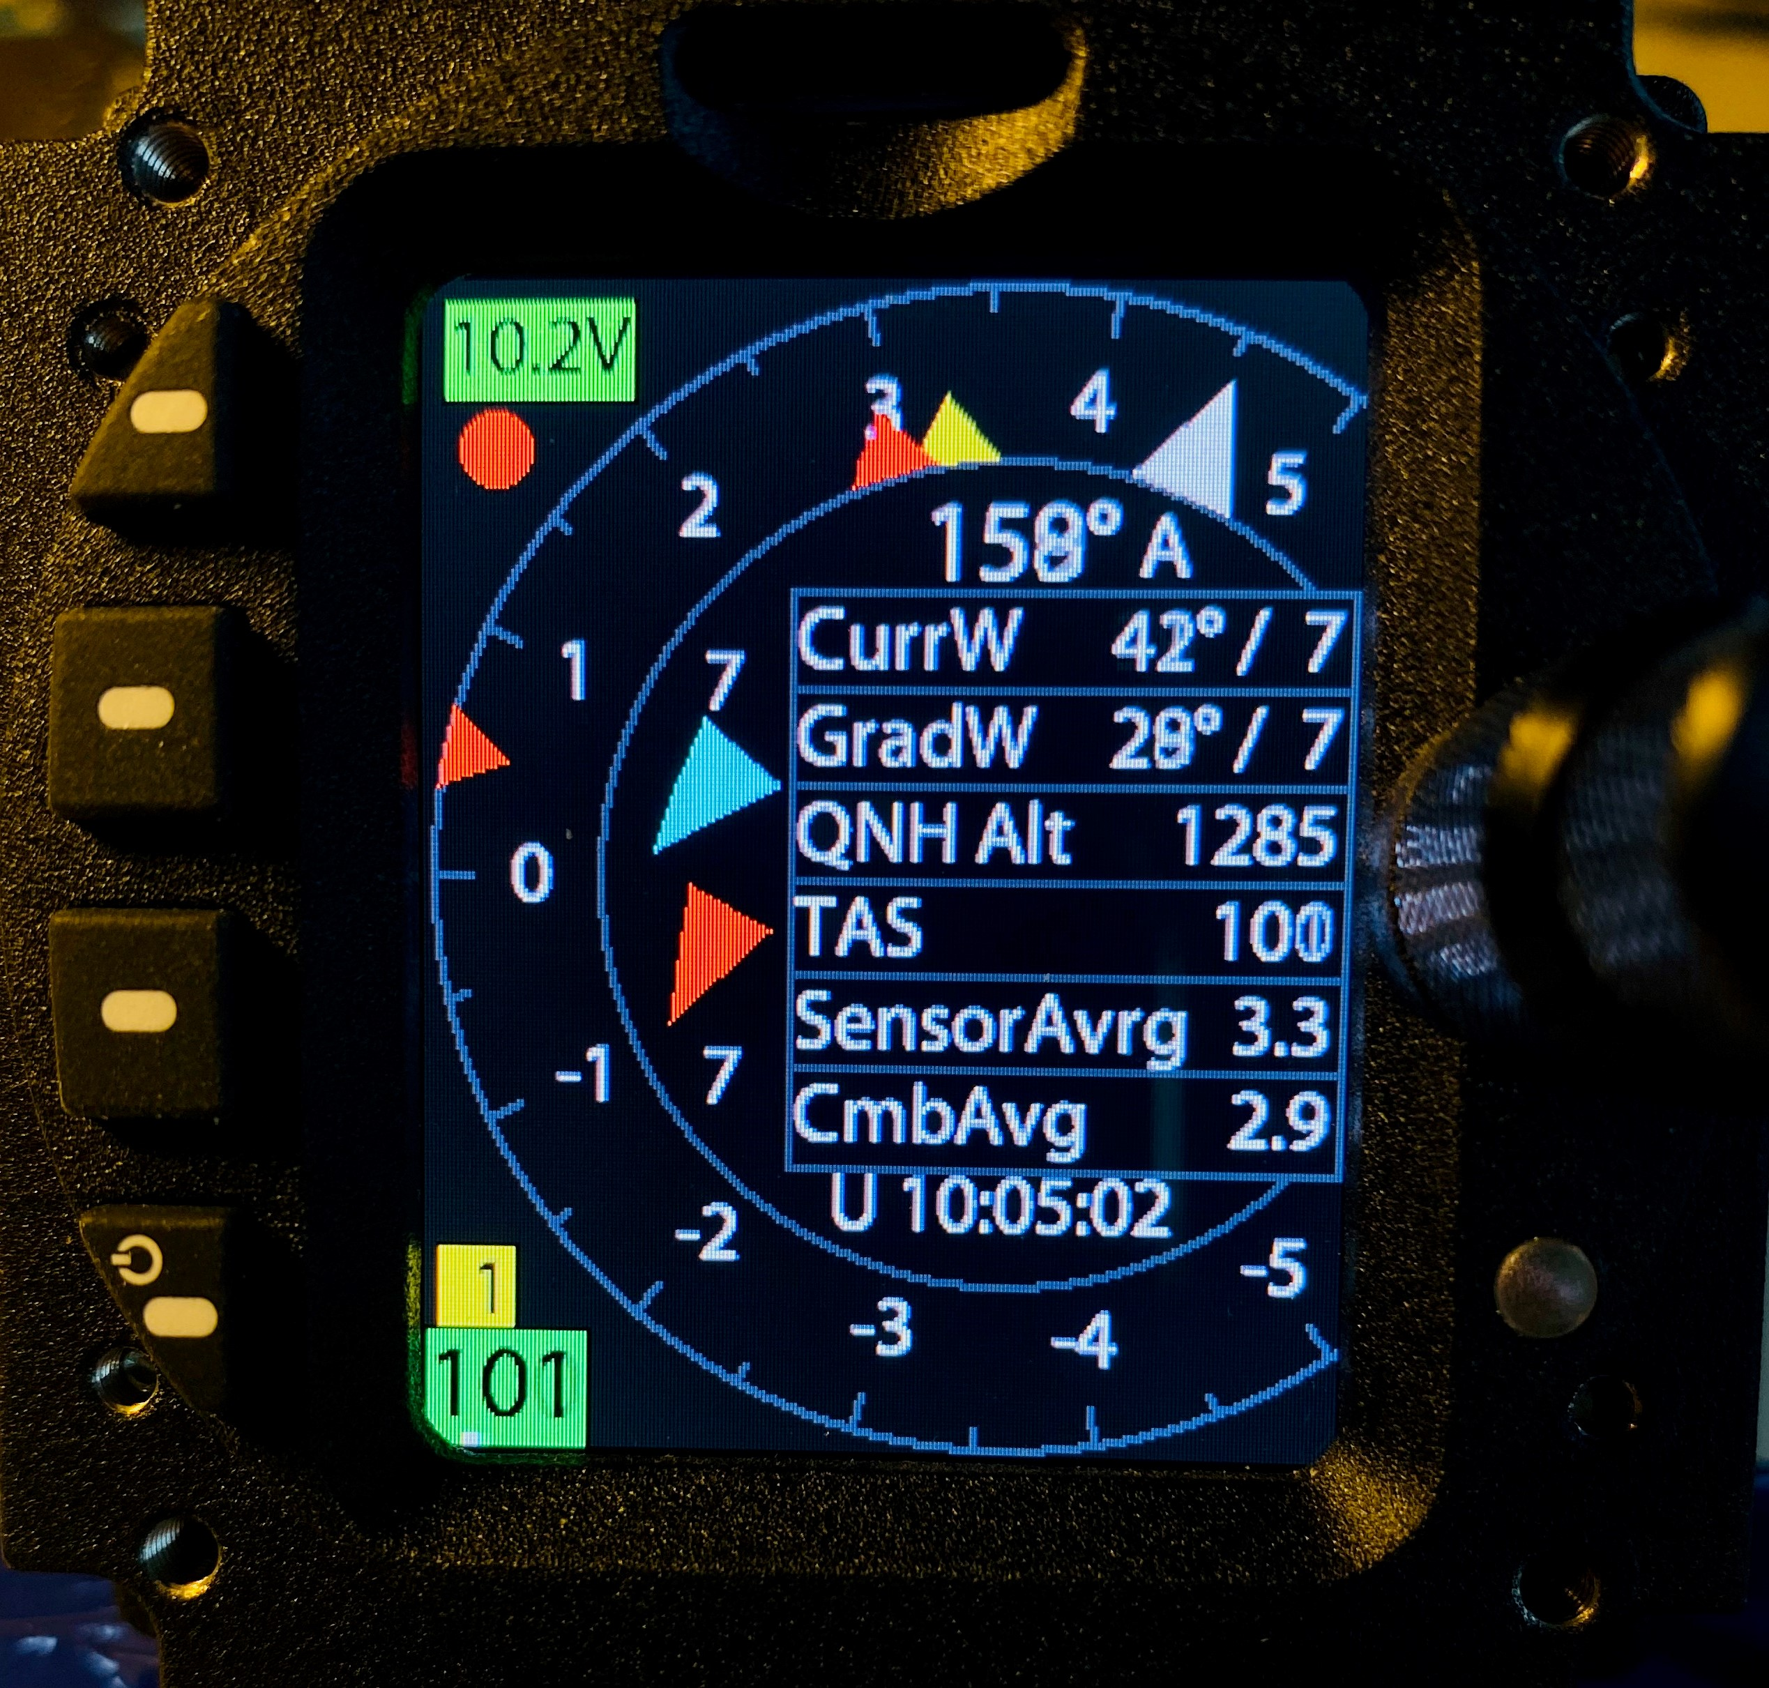

Die anderen Graphik-Seiten : hier Horizont


Die eigentliche Horizontmitte erfordert sicher keine Erklärung :
- roll angle positiv bedeutet - Flugzeug dreht nach rechts - Horizont kippt nach links
- roll angle negativ bedeutet - Flugzeug dreht nach links - Horizont kippt nach rechts
- pitch angle positiv bedeutet - Nase im Himmel / Horizont unter der Flugzeugachse - gezogen
- pitch angle negativ bedeutet - Häuser groß / Horizont über der Flugzeugachse - gedrückt

Ganz oben im Bild ist eine Skala mit einem gelb unterlegten Wert in der Mitte zu sehen. Hier wird das Heading angezeigt. Die Skala dahinter bewegt sich entgegen der Drehrichtung.
Flughöhe bezogen auf NN als FlightLevel erscheint links oben.
Rechts oben erscheint die Flughöhe in Metern bezogen auf QNH.
Am linken Rand ist eine Skala sichtbar, auf der sich ein farbiger Kreis auf und ab bewegt, die Vario-Anzeige. Jeder Skalenstrich entspricht 1 m/s. Der Kreis ändert seine Farbe von grün über weiß nach rot, wenn die Anzeige vom Steigen über Null ins Fallen geht und umgekehrt.
Die numerische Anzeige des Vario-Mittels dazu erscheint in der linken unteren Ecke. Ihre Hintergrundfarbe wechselt analog.
Hier gibt es noch eine Sonderfunktion : Durch wiederholtes Drücken von Button 5 wird wechselweise
- das im Sensor ermittelte mittlere Steigen
- das "wahre" mittlere Steigen seit Beginn des Kreisens
angezeigt. Diese Einstellung kann auch im Menue erfolgen über Parameter <Hor_Avrge_Srce_Sel>.
In der unteren Mitte erscheint die Track-Anzeige (nur sichtbar, wenn das Flugzeug abgehoben hat) und rechts unten in der Ecke ist die wahre Fluggeschwindigkeit TAS in km/h sichtbar.
Oberhalb der Track-Anzeige die notorische Libelle.
Links von der Track-Anzeige kann ein kleines Sternchen erscheinen. Dieses Sternchen signalisiert, wenn es weiß ist, dass die Außentemperatur unter Null liegt, wenn es rot ist, dass die Temperaturmessung fehlerhaft ist. Im Normalfall ist bei positiven Temperaturen dieses Sternchen nicht sichtbar.

Sonderfunktion Farbwahl :
Mit den Tasten Button 3 und Button 4 können jederzeit verschiedene Farbkombinationen für Himmel und Erde im Horizont gewählt werden. Die Wahl wird in den Config-Daten gespeichert. Diese Einstellung kann auch in einem Menue vorgenommen werden.

Die Graphik-Seiten : hier
TurnRateIndicator (Wendezeiger)


Zentral in der Seitenmitte steht die Wendezeiger-Nadel : In Ruhe senkrecht. Sie zeigt auf einer Skala die Drehrate an.
Die Skalenbeschriftung kann in einer Sonderfunktion gewählt werden durch wiederholtes Drücken der <ESC>-Taste :
- In der ersten Einstellung wird die Drehrate direkt in Einheiten von Grad pro Sekunde dargestellt.
- In der alternativen Einstellung trägt die Skala die Notation der Kreisdauer (nach außen mit höheren Drehraten kleiner werdend).
Alle anderen Anzeigen entsprechen den Anzeigen der Horizont-Seite.

Die Graphik-Seiten : hier G-Meter

Zeigerelement | Anzeigefunktion | Details
Weißes/Schwarzes Dreieck am inneren Rand | pos/neg G Anzeige  Skala ist um 1 g nach links verdreht !! | Zeiger ist immer sichtbar
Blaue Dreiecke | Erreichte Max-Werte positiver und negativer G-Belastungen | Zeiger und Zahlenwerte sind immer sichtbar
Rote Dreiecke | Maximale Lastvielfache für den aktuellen Flugzeugtyps beim aktuellen True Air Speed  ( Siehe Skizze nächste Seite ) | Zeiger sind immer sichtbar

Das Feld „Turb“ zeigt einen Wert für die Turbulenz an. Das ist zZ noch ein Experiment. Mit diesem Wert soll in Zukunft die Nervosität des Sollfahrtgebers gesteuert werden.



Die Graphik-Seiten : hier Logbuch


Das Logbuch speichert Datum und Zeit der letzten 16 Flüge. Wenn ein weiterer Flug dazu kommt, wird der älteste überschrieben.
Es ist jeweils der Flug x / 16 sichtbar.
Durch Drehen am kleinen Knopf kann zu allen anderen Flügen (aus den 16) navigiert werden.
Im Flug ist die Landing Time blaugrau dargestellt. Erst nach der Landung wird sie weiß.

Konfiguration des Geräts
Wie schon erwähnt, hängen das Look-and-Feel und die Funktionen des Varios von einem Satz von Parameterwerten ab, die im Vario-Jargon "Konfiguration" genannt werden. Durch Ändern dieser Werte kann jeder Pilot* das System zu „seinem“ Vario-System personalisieren.
Natürlich ist es erstrebenswert, dass der Pilot* nicht bei jedem Flug seine Konfiguration wieder neu einstellen muss. Das System merkt sich die eingestellten Parameter, so dass sie beim nächsten Start des Varios automatisch wieder eingestellt sind.
Als "erster" persistenter Speicher wird ein im AD57 integriertes EEProm verwendet. Viele der in den Menues genannten Einstellungen (und noch einige Werte mehr) werden als persistenter "Konfigurationsdatensatz" dort abgelegt, zusammen mit der aktuellen SW-Versionsnummer.
Als "zweiter", nachgeordneter persistenter Speicher dient die µSD-Karte, dazu gleich mehr.
Beim jedem Starten des System wird zunächst und immer die Standard-Konfiguration (Master-Default) ins Vario geschrieben. Danach wird im EEProm nach einem "gültigen" Konfigurationsdatensatz gesucht. "GÜLTIG" bedeutet, die SW-Version aus dem EEProm muss mit der aktuellen SW-Version übereinstimmen. Wenn das System hier fündig wird, dann wird dieser Datensatz als Konfiguration benutzt. Die Default-Konfiguration wird überschrieben.
Notabene : Mit jedem Firmware-Update mit einer neuen Versionsnummer werden die Konfigurationsdaten auf den Master-Default gesetzt.

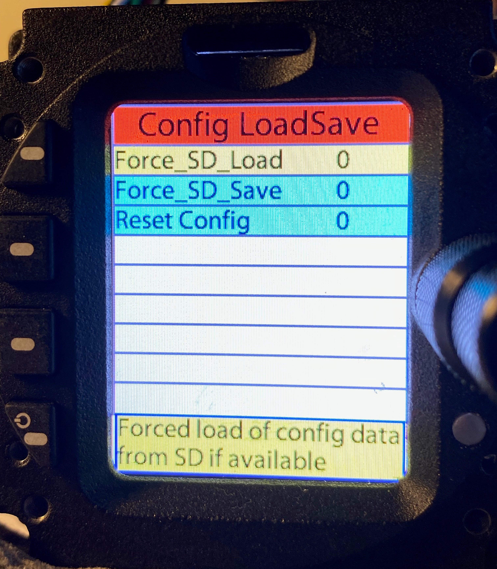
Das Prozedere für die Nutzung des µSD-Karte als Konfigurationsspeicher, um die Konfiguration über den Update hinweg zu retten :
- Das Vario-System ist gestartet worden mit gesteckter µSD-Karte. Die Anzeige noSD auf den Vario-Seiten ist nicht sichtbar.
- Auf der o.g. Menue-Seite <Config LoadSave> wird der Konfigurationsschalter <ForceSDSave> auf 1 gesetzt.
- Mindestens 20 Sekunden warten. Die Konfigurationsdaten sind dann auch auf der µSD-Karte gespeichert.
- Das System ausschalten.
- ------------------------ (eventuell Update)
- Das System wieder einschalten.
- Wie bei jedem Starten des System wird zunächst die Standard-Konfiguration (Master-Default) ins Vario geschrieben. Danach wird im EEProm nach einem "gültigen" Konfigurationsdatensatz gesucht, aber es wird kein gültiger Konfigurationsdatensatz gefunden. Der aktuelle Datensatz im EEProm wird mit einer anderen Versionsmummer ausgestattet sein als der Update - :) sonst wäre ja kein Update notwendig gewesen.
- Auf der o.g. Menue-Seite <Config LoadSave> wird der Konfigurationsschalter <ForceSDLoad> auf 1 gesetzt.
- 20 Sekunden warten. Die neuen Konfigurationsdaten sind jetzt auch EEProm gespeichert.
- Das System ausschalten.
- ------------------------ (KEIN Update)
- Das System wieder einschalten.
- Wenn jetzt der Schalter <ForceSDLoad> mit Wert 1 gefunden wird – wie hier provoziert – , dann werden auch auf der µSD-Karte Konfigurationsdaten gesucht.
- Wenn die Konfigurationsdaten auf der µSD-Karte gefunden werden und gelesen werden können, dann werden alle vorher eingestellten Konfigurationsdaten (die Master-Default und die Daten aus dem EEProm) überschrieben.
- In jedem Fall wird dann im EEProm der Konfigurationsschalter <ForceSDLoad> auf 0 zurück gesetzt.

Wenn eine µSD-Karte im Slot steckt und die Daten gelesen werden, könnten diese Konfigurationsdaten "ALT" sein, d.h. geschrieben worden sein mit einer älteren Version der Vario-FrontEnd-SW. Das kann dazu führen, dass ausgealterte, obsolete Konfigurationsparameter ignoriert werden. Der Nutzer merkt davon idR nichts. Gültige Konfigurationsparameter werden übernommen.
Auf diese Art und Weise ist es möglich, Konfigurationen über Systeme hinweg auszutauschen. Und es ist möglich eine bewährte Konfiguration über den SW-Update zu retten.

Während des normalen Betriebes erkennt das System autonom, wenn, wann und ob konfigurationsrelevante Parameter geändert wurden. Wenn es eine solche Veränderung sieht, wird es 15 Sekunden warten, bis es die veränderten Konfigurationsparameter in das EEProm schreibt. Diese Wartezeit ist deshalb sinnvoll, weil erfahrungsgemäß die meisten Veränderungen nicht alleine kommen, sondern immer gleich mehrere Parameter geändert werden. Damit werden Speichervorgänge im EEProm gespart. Jede Änderung eines konfigurationsrelevanten Parameters startet die Wartezeit neu.

Was heißt „konfigurationsrelevant“ ?
„Konfigurationsrelevant“ sind alle einstellbaren und alle gemessenen Werte, die notwendig sind, um nach einer Betriebsunterbrechung (Strom aus ein und Neustart) einen sauberen System-Neustart im alten Look&Feel zu gewährleisten.
Einfache Beispiele sind : Die MacCready-Einstellung, die Ballasteinstellung, die Mücken, der Flugzeugtyp.
Das System regelt das voll-automatisch, deshalb wird der Benutzer* von den komplexeren Details verschont :-).

Mit dem Schalter <Reset_Config> werden die Konfigurationsdaten auf Master-Default/Fabrikeinstellung zurückgesetzt.
Das sollte mit Vorsicht erfolgen, weil danach alle Personalisierungen wiederholt werden müssen, auch die Flugzeugauswahl. Aber diese Funktion ist ein probates Mittel, um eine völlig verkorkste Konfiguration wieder auf einen definierten Anfang zu stellen.

Kapitel 13.1 enthält eine vollständige Liste der einstellbaren Parameter. Die konfigurationsrelevanten Parameter sind mit „CR“ markiert.

Ratschläge für neue Benutzer* :
Gehen sie beim Konfigurieren langsam vor. Das Gerät wird mit einem Master-Default-Konfigurationsdatensatz geliefert, der bei Neuinbetriebnahme zunächst nur die Auswahl des eigenen Flugzeugtyps als Konfigurationsmaßnahme erfordert.
Wenn sie darüber hinaus weitere Parameter konfigurieren, dann machen sie das sinnvollerweise einzeln : Ändern sie einen Parameter und überzeugen sie sich von der Wirksamkeit der Änderung, bevor sie den nächsten Parameter verändern.
Erfahrungsgemäß wird jede personalisierte Konfiguration nach einiger Erfahrung mit dem Vario stabil und erfährt nur noch Änderungen an Parametern wie MacCready, Ballast, Pilotengewicht, Mücken.

Weitere Informationen

Rückschaltung aus den Menues
Um den Piloten* zu entlasten, schaltet das System – der Schalter <AllowSwitchBack> muss gesetzt sein - bei längerer Untätigkeit in den Menues ( Time2SwitchBack ) aus jedem der Menues zurück in das zuletzt gewählte Graphik-Programm (Horizont oder Wind oder Vario oder Wendezeiger). Die Zeit <Time2SwitchBack> ist konfigurierbar.

Performanz und Flugzeugleistung
Bekannterweise :-) beeinflusst die Polare des Flugzeugs die Sollfahrtrechnung. Das System erlaubt, dass eine Polare aus einem kleinen Katalog (auf der µSD-Karte gespeichert) ausgewählt werden kann :
- LS3a
- LS3-17
- ….
Diese Funktion ist sinnvoll
- für Flugzeuge, die in verschiedenen Flügelkonfigurationen geflogen werden können
- für die Erstkonfiguration nach dem Einbau dieses Variometers in ein weiteres Flugzeug.

Die jeweils aktuell gewählte Polare, die immer auf eine Referenzflächenbelastung und auf Referenzluftdichte Rho_Null bezogen sein muss, wird bei jedem Start des Systems auf der Basis der folgenden ergänzenden Werte umgerechnet :
- Leergewicht des aktuellen Flugzeugs
- der aktuellen Zuladung (Pilotengewicht + zusätzliche Ausrüstung)
- dem aktuellen Ballast
- dem Verschmutzungsgrad des Profils ("Muggen")
- der aktuellen Luftdichte
- der aktuellen Lufttemperatur und -feuchte

Vorsicht :
Es können nur 8 Flugzeugtypen im Menue <ListPlaneTypes> dargestellt werden. Auf der µSD-Karte gibt es diese technische Beschränkung jedoch nicht. Es könnten also mehr als 8 Flugzeugtypen-Daten (*.fzt) auf der Karte liegen.
In diesem Fall werden 8 Typen angezeigt, alle weiteren fallen ohne weitere Meldung/Warnung unter den Tisch. Dabei folgt die Reihenfolge der fzt-Dateien, die angezeigt werden, der physikalischen Reihenfolge im Speicher µSD-Karte, nicht einer lexikalischen Ordnung.
Das Management der Daten (*fzt-Dateien) auf der µSD-Karte liegt beim Piloten*.

IAS – CAS – Umrechnung
Im Zuge der Typzulassung eines Segelflugzeugs muss der Hersteller nachweisen, um welche Differenzen der statische Druck an den Druckentnahmepunkten für verschiedene Geschwindigkeiten bzw. Anstellwinkel schwankt. Erfahrungsgemäß können diese Schwankungen typabhängig dazu führen, dass im TAS-Intervall 100 km/h bis 200 km/h IAS und CAS um bis zu 15 km/h differieren. Dazu muss es dann im Flughandbuch eine Tabelle oder ein Diagramm geben, aus dem diese systemisch bedingten Fehlmessungen des Fahrtmessers ersichtlich sind. Für die Errechnung der optimalen Fluggeschwindigkeit sind IAS- oder CAS-Fehler in dieser Größenordnung nicht zuträglich. Um diese Fehler näherungsweise auszugleichen, verfügt das Frontend über einen Umsetzungsmechanismus, beschrieben durch die Parameter <IAS_LL> , <IAS_UL>, <CAS_LL>, <IAS_UL>.
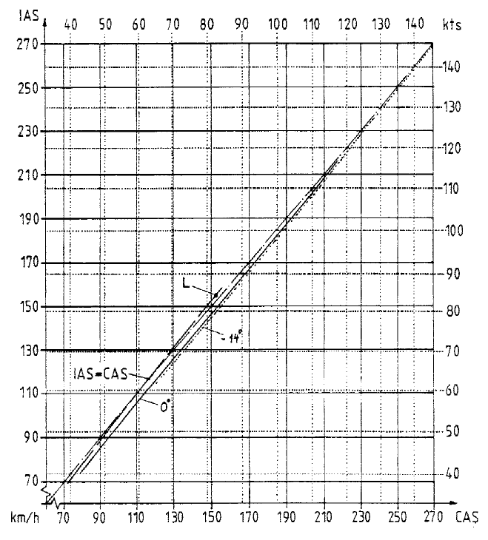

Im Beispiel (für eine DG800) :
Für <IAS_LL> = 105 km/h setze <CAS_LL> = 110 km/h.
Für <IAS_UL> = 185 km/h setze <CAS_UL> = 190 km/h.

Caveat:
Wenn Stau- und Statik-Druck am Seitenruder mit einem Prandtl-Rohr gemessen werden, spielen diese Messfehler i.d.R. keine Rolle.

Hintergrund-Aktivitäten

Parameterüberwachung
Während des Fluges wird ständig überwacht, ob sich die Situation des Fluges und des Flugzeuges so verändert hat, dass die Polare neu gerechnet werden muss. Während des Fluges können sich die weiter oben genannten Parameter durch Ablassen des Ballastes und/oder durch das Fangen von Mücken auf dem Profil, durch Regen auf dem Profil, aber auch durch atmosphärische Veränderungen (Flughöhenänderung, Luftmassenaustausch, Frontdurchzug oder -flug) ändern.
Wenn wesentliche Veränderungen vom Vario-System erkannt/gemessen werden, erfolgt automatisch eine Polaren-Neurechnung.
Wann immer Konfigurationsparameter geändert werden, werden diese Veränderungen ins EEProm und auf die µSD-Karte (wenn vorhanden und verlangt) geschrieben (siehe auch weiter oben).

Umschaltung Steigen-Gleiten
Der Sensor des Varios kann autonom entscheiden, in welchem der beiden Zustände das Vario betrieben werden soll :
- Steigen – Kurbeln
- Gleiten
Erfahrungsgemäß ist diese automatische Moduswahl aus dem Sensor beim Flug an einem Hang oder beim Flug in der Welle oder im F-Schlepp aber nicht immer optimal. Der Sensor wählt „Gleiten“, wo aus Sicht des Piloten* „Steigen“ sinnvoller wäre.
Es gibt zwei Möglichkeiten, den Sensor zu übersteuern :
- Mikro-Schalter am Wölbklappengestänge, der ab einer eingestellten (sinnvollerweise, wenn die Klappen zwischen „Neutral“ und „Steigen“ stehen) Klappenstellung schließt → „Steigen“.
Diese Funktion kann durch Konfiguration wirkungslos gesetzt werden (<UseFlapsAboveNeutral>). Hierzu sind Hardware-Voraussetzungen zu beachten.
- einem Ein-Aus-Ein-Schalter (Drei-Wege-Schalter) im Knüppel

Eingebaute Vorrangregelung:
Wenn der Drei-Wege-Schalter in Stellung AUS steht und der Mikroschalter im Wölbklappengestänge nicht als aktiv konfiguriert ist (<UseFlapsAboveNeutral> nicht gesetzt), dann regiert die automatische Umschaltung aus dem Sensor den Variobetrieb.
Wenn der Drei-Wege-Schalter in Stellung AUS steht und der Mikroschalter im Wölbklappengestänge als aktiv konfiguriert ist, dann regiert dieser Schalter.
Wenn der Drei-Wege-Schalter NICHT in Stellung AUS steht, dann regiert der Drei-Wege-Schalter.

"Startvorgang" versus "Freier Flug"
Während des Startvorgangs (Windenstart, Flugzeugschlepp, Eigenstart) ergeben die im Sensor gemessenen Werte kein widerspruchsfreies oder nutzbares Bild. Es ist kaum bestreitbar, dass in diesen Situationen der Pilot* den Sollfahrtgeber und seine Funktionen nicht braucht. Ein Sollfahrt-Signal, das während des Startvorgangs auf diesen "inkonsistenten" Messwerten basiert, wird den Piloten* eher verwirren und fehlleiten, als dass es ihm nutzt, zumal der Pilot weder im Windenstart noch im F-Schlepp alleiniger Herr der Fahrt ist.
Deshalb erzwingt das System am Boden vor dem Start und dann im Startvorgang die Einstellung „Steigen“. Dadurch sind nur Vario-Töne hörbar. Die Sollfahrt-Anzeige bleibt ausgeblendet.

Die Freischaltung von dieser Eigenbeschränkung erfolgt mit dem Übergang in den Zustand "freier Flug". Dieser Übergang wird dann erkannt,
- wenn am Drei-Wege-Schalter dreimal zwischen Steigen und Gleiten hin-und her geschaltet wurde,
- wenn die Fahrt über 150 km/h geht,
- das mittlere Sinken negativer wird als -1,0 m/s oder
- die Schräglage über 30 ° geht.

Wechsel der µSD-Karte
Das SW-System toleriert, dass während des Betriebs die µSD-Karte entnommen oder neu eingesteckt wird.
Es startet dann neu und läuft weiter mit den zuletzt aktiven Konfigurationsdaten.

ABER:
Die Erfahrung zeigt, dass durch die Entnahme im laufenden Betrieb die µSD-Karte irreparabel beschädigt werden kann (Betonung auf „kann“). Die Karte wird nach einem solchen Vorfall weder am PC noch – nach erneutem Einsetzen – vom AD57 erkannt werden. Sie ist nur mit speziellen Mitteln wiederzubeleben.
Diese Beschädigung der µSD-Karte tritt selten und zufällig auf. Der Autor vermutet, dass zum Zeitpunkt der „unzeitigen“ Entnahme noch asynchrone Ein-/Ausgabe-Operationen auf der Karte laufen, deren gewaltsame Unterbrechung die Karte in diesem unbenutzbaren Zustand zurücklässt.
Deshalb der Ratschlag : Die µSD-Karte nur bei ausgeschaltetem AD57 und nicht im laufenden Betrieb entnehmen / wechseln.

Audio

Standardfunktionen – Vario- und Sollfahrt-Signale
Wie jedes elektronische Variometer hat dieses Variometer auch ein Audio.
Es ist so gebaut, dass es den „Beinahe“-Standard übertrifft :
- Im Steigen-Modus :
  - Das Signal für „Steigen“ wird als zerhackter Ton (beep-beep) hörbar,
mit steigender Tonhöhe und Hackfrequenz analog zu größerem Steigen.
  - Das Signal für „Fallen“ wird als durchgehender Ton hörbar,
mit fallender Tonhöhe analog zu größerem Fallen.
- Im Sollfahrt-Modus :
  - Das Signal für „Langsamer fliegen“ wird als zerhackter Tschirp-Ton hörbar (huit - huit),
mit steigender Tonhöhe und Tschirp-Frequenz analog zu größerem Sollfahrt-Fehler
„Langsamer fliegen“
  - Das Signal für „Schneller fliegen“ wird als durchgehender Ton hörbar,
mit fallender Tonhöhe analog zu größerem Sollfahrt-Fehler „Schneller fliegen“.
- Steigen im Sollfahrt-Modus (konfigurierbar über Schalter <Allow_AudioClimbCruise>):
  - Statt im Sollfahrt-Modus den Piloten anzuweisen langsamer zu fliegen als die Fahrt für das beste Gleiten, schaltet das Audio (nur das Audio, nicht der Rest des Gerätes) um in den Vario-Modus. Hörbar wird dann das zerhackte Vario-Steigen-Signal (beep-beep) von oben.
  - Diese Situation wird gekennzeichnet durch ein rotes Dreieck anstelle der Gleitwegpfeile links oben außerhalb der Vario-Skala unterhalb der Spannungsanzeige.

Einstellungen für den Ton im Sollfahrt-Modus
Der Sollfahrt-Ton wird oft als „nervig“ empfunden. Deshalb wurde beim Design Wert darauf gelegt, die Sollfahrt-Ton-Gestaltung konfigurierbar zu machen.

Für den Sollfahrt-Ton wird ein Ausblend-Fenster um die korrekte Sollfahrt herum definiert, dessen untere und die obere Grenze getrennt voneinander einstellbar sind – in km/h. Das Sollfahrtsignal wird damit, wenn die tatsächliche Fahrt im Intervall „Sollfahrt – untere Schwelle“ bis „Sollfahrt + obere Schwelle“ liegt, ausgeblendet.
Damit beim Überschreiten der Schwelle der plötzlich einsetzende Ton den Piloten nicht „erschlägt“, gibt es darüber hinaus noch eine Lautstärke-Rampe, auch in km/h ausgedrückt. Sie bewirkt, dass die Lautstärke vom Wert „Schwelle + Rampe“ an proportional abgeschwächt wird, sie wird Null, wenn die Schwelle erreicht wird (analog auf beiden Seiten des Fensters).
Zur Veranschaulichung die folgende Skizze.
Die hellroten Texte bezeichnen die entsprechenden Konfigurationsparameter.
Die Fabrik-Konfiguration sieht vor :
<Volume_Ramp_Width> 15 km/h
<SC_MuteWinLL> 5 km/h
<SC_MuteWinUL> 5 km/h

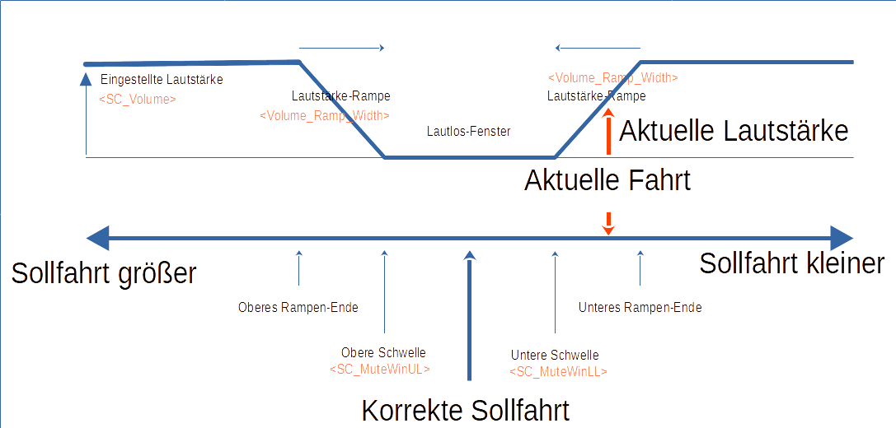
Insgesamt wirkt auf die Lautstärke des Sollfahrt-Tons noch ein Verstärkungsfaktor (macht lauter), wenn das Flugzeug mehr als 100 km/h fliegt. Dieser Faktor wird in „%“ angegeben. Wenn das Flugzeug 150 km/h fliegt, wird ein Verstärkungsfaktor ausgerechnet nach der Formel
1 + (IAS – 100) / 200 * „Faktor in %“ / 100.
Für IAS 200 km/h und Faktor = 50 ergibt das 1 + 100/200 * 50 / 100 = 1 + ½ * ½ = 1 + ¼
Für IAS 300 km/h und Faktor = 100 ergibt das 1 + 200/200 * 100 / 100 = 1 + 1*1 = 2

Zur Veranschaulichung die folgende Skizze.
Die hellroten Texte bezeichnen die entsprechenden Konfigurationsparameter.
Wenn <Volume_Ramp_Height> auf Null gesetzt ist, erfolgt keine Verstärkung.

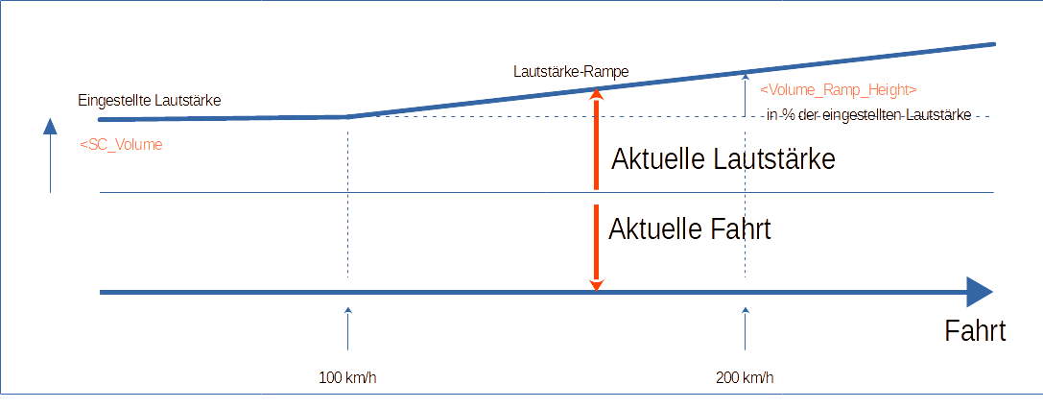

Einstellungen für den Ton im Vario-Modus
Analog zum Fenster des Sollfahrt-Tons gibt es auch für den Vario-Ton ein Ausblend-Fenster, dessen untere und die obere Grenze getrennt voneinander einstellbar sind – in m/s. Das Variosignal wird damit, wenn das Steigen im Intervall „Null – untere Schwelle“ bis „Null + obere Schwelle“ liegt, ausgeblendet.
Hier existiert keine Lautstärke-Rampe und auch keine Verstärkung der Lautstärke über 100 km/h wie beim Sollfahrtton.

Erweiterte Funktion – Signal-Töne
Neben den bisher beschriebenen Ton-Signalen können das FrontEnd und das Audio in vielerlei Situationen kurze Signale ausgegeben, um den Piloten auf Änderungen der Flugsituation, entweder seine selbst induzierten Änderungen oder automatisch induzierte Änderungen (zB automatische Vario-Sollfahrt-Umschaltung, Ton-Umschaltung, fehlerhafte Bedienung, automatische Skalenänderung, Gefahrenzustände) aufmerksam zu machen.
Folgende Signale werden hörbar gemacht :

Name der Tonfolge | Bedeutung
AutoChange | eine steigende Tonfolge  hörbar bei Nutzer-Eingaben am System, z.B.  - Beim Umschalten auf das nächste Programm  hörbar bei autonomen Veränderungen am System, z.B.  - beim automatischen Umschalten des ClimbMode auf STEIGEN  - beim Umschalten von OnGround auf TakeOff, dann auf AirBorne
InvAutoChange | eine fallende Tonfolge  hörbar bei Nutzer-Eingaben am System, z.B.  - Beim Zurückschalten auf das vorherige Programm  hörbar bei autonomen Veränderungen am System, z.B.  - beim automatischen Umschalten des ClimbMode auf GLEITEN  - beim Umschalten von AirBorne auf OnGround bei der Landung
Alarm | eine Tonfolge, die „Tatütatü“ imitiert  hörbar, wenn eine Eingabe nicht erfolgreich ist  - Ende der Liste erreicht  - Versuch einen unzulässigen Wert zu setzen
Transfer | Drei aufeinander folgende ansteigende kurze Tonfolgen  hörbar  - wenn die Liste von fzt-Files erfolgreich geladen wurde  - wenn die Skala des Varios autonom umgestellt wurde auf einen neuen Bereich
Click | ein kurzer heller Ton (Tastenklick)  hörbar  - beim Bewegen des Cursors
Beep | ein weniger heller, etwas längerer Ton-Signal  hörbar in den Menues  - beim Selektieren eines Wertes / einer Zeile

Die Erfahrung zeigt, dass einige Piloten* von dieser auditiven Signalfülle irritiert werden. Deshalb sind diese Zusatzsignale (fast) alle ein- und ausschaltbar (Konfiguration).
Die Eigenschaften des Audios sind auf der Menue-Seite <Audio_Setup> einstellbar.

- <Total_Mute> schaltet das Audio vollkommen still
- <SC_Mute> schaltet den Sollfahrtgeber still
- <Signal_Mute> schaltet die Signaltöne ab
- <Vario_Volume> Lautstärke des Vario-Tons
- <Vario_MuteWinUL> obere Schwelle der Vario-Ton-Stummschaltung um Null
- <Vario_MuteWinLL> untere Schwelle der Vario-Ton-Stummschaltung um Null
- <SC_Volume> Lautstärke des Sollfahrt-Tons
- <SC_MuteWinUL> obere Schwelle der Sollfahrt-Ton-Stummschaltung um Null
- <SC_MuteWinLL> untere Schwelle der Sollfahrt-Ton-Stummschaltung um Null
- <Signal_Volume> Lautstärke der Signaltöne

Verwandt mit der Audio-Ausgabe ist der Buzzer, ein haptisches Feedback, ein Vibrationsgeräusch aus dem Vario, das ebenfalls bei einer Reihe von Gelegenheiten, zeitgleich mit den Signalen aus dem Audio, aber auch autonom, ertönen kann.
Diese Funktion kann mit Parameter <BuzzerActive> ein- und ausgeschaltet werden.

Buzzer-Signale verschiedener Länge ertönen auch als Ersatz für einen Key-Click oder als Indikation, dass sich die Betriebssituation des Systems geändert hat (Wechsel Sollfahrt / Kurbeln, Start / Landung, autonome oder induzierte Speicherung von Konfigurationsparametern, Erreichen einer Einstellungsgrenze, Erreichen des oberen oder unteren Endes der Parameter in einem Menue).

Wölbklappen

Überblick

Für den Betrieb in Wölbklappenflugzeugen kann das Vario-System (Vario und Audio zusammen) um eine Funktionalität erweitert werden : Die Anzeige der aktuellen und der optimalen Wölbklappenstellung auf einer Leiste von 8 zweifarbigen LED-Paaren unter Berücksichtigung der statischen und dynamischen G-Last.
Für ein einwandfreies Arbeiten dieser Funktion müssen folgende Details zusammenpassen :
- Die Flugzeugparameter für das aktuell gewählte Flugzeug müssen Informationen über korrekte Wölbklappenstellungen beinhalten.
- Der Schalter <FlapsControl> muss eingeschaltet sein.
- Optional : Die LED-Leiste muss am Audio angeschlossen sein.

Wenn der Wölbklappenbetrieb aktiv ist,
- erscheint (unabhängig vom Vorhandensein der LED-Leiste) auf der Vario-Seite unten links (wie beschrieben) ein Feld, das die in der gegebenen Situation optimale Wölbklappenstellung anzeigt
  - im Kurbeln ist das Feld gelb hinterlegt
  - im Gleiten
    - wenn die tatsächliche Wölbklappenstellung mit dieser optimalen Wölbklappenstellung übereinstimmt, ist dieses Feld grün hinterlegt
    - wenn die beiden Einstellungen nicht gleich sind, ist das Feld rot hinterlegt
- auf der LED-Leiste (wenn angeschlossen) wird
  - für die aktuelle Wölbklappenstellung eine grüne LED eingeschaltet sein
  - für die optimale Wölbklappenstellung eine rote LED eingeschaltet sein
- auf der LED-Leiste beginnt die rote LED für die optimale Wölbklappenstellung zu blinken, wenn die beiden Wölbklappenstellungen um mehr als eine Raste auseinander liegen

Die optionale LED-Leiste dient außerdem noch zur Alarmierung, wenn bedrohliche Flugzustände entstanden sind (analog zur Farbgebung des Vario-Hintergrundes) wie
- Annäherung an die oder Unterschreiten der Mindestfluggeschwindigkeit V_{min} (auf Basis TrueAirSpeed) → grüner Hintergund
- Annäherung an die oder Überschreiten der absoluten Maximalgeschwindigtkeit V_{NE} (auf Basis TrueAirSpeed) → roter Hintergund
- Annäherung an die oder Überschreiten der zugelassenen dynamischen G-Belastungen (abhängig vom TrueAirSpeed) → roter Hintergund
- Überschreiten der zugelassenen Geschwindigkeiten für die jeweils aktuelle Klappenstellung (auf Basis IndicatedAirSpeed) → magenta Hintergund
- Bremsklappen ausgefahren bei gleichzeitig NICHT ausgefahrenem Fahrwerk → gelber Hintergund

Eichung der Wölbklappen-Darstellung

Bitte vorher Kap 17.4 lesen !
Hier zunächst ein Ausriss aus den fzt-Dateien :

// Further underneath are the slide voltages in percent of the total voltage
// spread between Vmax and Vmin (see sketch above), assuming the slide is
// tied to the flaps governing rod.

Hört sich kompliziert an, ist dann am Ende aber sehr einfach :
Diese „slide voltage percentages“ lassen sich am Boden „erfliegen“ :-) .
Der Benutzer* muss die Seite <FlapsControl> wählen.

Schritt 1 :
Die Wölbklappen werden durch die gesamte Spanne gefahren. Dabei wird automatisch der <Flaps_Spread> definiert.

Schritt 2 :
Wenn dann dediziert jede Wölbklappenstellung einmal gerastet wird, stellt sich im Feld <Curr Flaps Posit> die gesuchte Prozentzahl ein. Dann einfach „Raste“ zusammen mit der „Prozentzahl“ notieren …. für alle Rasten – und schon sind die Daten da, um für dieses Flugzeug die in der fzt-Datei notwendigen Angaben zu machen.
Das ist ein einmaliger Aufwand je Flugzeug. Und weil der Einbau der Wölbklappen-Sensoren (Potentiometer, Encoder) zwischen den einzelnen Flugzeugen immer ein wenig differiert, muss dieser Vorgang auch für jedes neu mit einem Wölbklappen-Sensoren ausgestattete Flugzeug einmal durchgeführt werden.

Notabene : Wenn die Werte leicht zittern, bitte den höchsten Wert notieren.

Log-File

Log_Events :
- task_ImageBuilder : Change Vario Scale
- task_CAN_Bus_Receiver : Change ClimbMode
- task_CAN_Bus_Receiver : Change FlightStatus
- task_MMI : Success of Command dequeing
- task_MMI : Failure of Command dequeing
- task_FrontEnd : Failure of Command enqueing
- PrgNav_Lib.c / task_MMI : various input or navigation error situations
  - bottom of page
  - top of page
  - max value reached
  - low value reached
  - ...

Weitere Events werden folgen.
Die meisten Events werden von einem Ton-Signal begleitet.

Referenzteil

Menue-Struktur

Nr | Menue-Seite | Felder im Menue | Änderbarkeit
0
 | c_Basic_Setup
 |  | c_MacCready | c_AlwaysMod
 |  | c_Ballast | c_AlwaysMod
 |  | c_PilotMass | c_AlwaysMod
 |  | c_Bugs | c_AlwaysMod
 |  | c_Vario_Volume | c_AlwaysMod
 |  | c_SC_Volume | c_AlwaysMod
 |  | c_Brightness | c_AlwaysMod
 |  | c_Time_Selector | c_AlwaysMod
 |  | c_DarkThemeOn | c_AlwaysMod
 |  | c_NormalMode | c_AlwaysMod
1
 | c_Plane_Status
 |  | c_CurrentFlightStatus | c_NeverMod
 |  | c_AirBrakesExtended | c_NeverMod
 |  | c_GearExtended | c_NeverMod
 |  | c_FlapsAboveNeutral | c_NeverMod
 |  | c_UseFlapsAboveNeutral | c_AlwaysMod
 |  | c_FlapsControlActive | c_AlwaysMod
 |  | c_CurrentFlapsSetting | c_NeverMod
 |  | c_OptimalFlapsSetting | c_NeverMod
 |  | c_Version | c_NeverMod
 |  | c_AVersion | c_NeverMod
 |  | c_SVersion | c_NeverMod
2
 | c_ListPlaneTypes
 |  | c_Type_of_Plane | c_NeverMod
 |  | c_List_Item_0 | c_AlwaysMod
 |  | c_List_Item_1 | c_AlwaysMod
 |  | c_List_Item_2 | c_AlwaysMod
 |  | c_List_Item_3 | c_AlwaysMod
 |  | c_List_Item_4 | c_AlwaysMod
 |  | c_List_Item_5 | c_AlwaysMod
 |  | c_List_Item_6 | c_AlwaysMod
3
 | c_Flaps_Control
 |  | c_FlapsControlActive | c_AlwaysMod
 |  | c_FlapsLEDPattInverted | c_AlwaysMod
 |  | c_FlapsLEDRowInverted | c_AlwaysMod
 |  | c_NoOfFlapsPositions | c_NeverMod
 |  | c_FlapsSpread | c_NeverMod
 |  | c_FlapsPosition | c_NeverMod
 |  | c_CurrentFlapsSetting | c_NeverMod
4
 | c_Extended_Setup
 |  | c_MacCready | c_AlwaysMod
 |  | c_Ballast | c_AlwaysMod
 |  | c_PilotMass | c_AlwaysMod
 |  | c_Bugs | c_AlwaysMod
 |  | c_Vario_Volume | c_AlwaysMod
 |  | c_SC_Volume | c_AlwaysMod
 |  | c_Signal_Volume | c_AlwaysMod
 |  | c_Total_Mute | c_AlwaysMod
 |  | c_SC_Mute | c_AlwaysMod
 |  | c_Signal_Mute | c_AlwaysMod
 |  | c_BuzzerActive | c_AlwaysMod
 |  | c_Wind_Selector | c_AlwaysMod
 |  | c_FlapsControlActive | c_AlwaysMod
 |  | c_AmIMaster | c_AlwaysMod
 |  | c_Show_CurrWindArrow | c_AlwaysMod
 |  | c_Allow_AudioClimbCruise | c_AlwaysMod
 |  | c_FLOnGraphics | c_AlwaysMod
5
 | c_Vario_Page_SetUp
 |  | c_Var_Show_CircleAvrge | c_AlwaysMod
 |  | c_Var_Show_ClimbAvrage | c_AlwaysMod
 |  | c_Var_Show_AMM | c_AlwaysMod
 |  | c_Var_Show_AMMAvrge | c_AlwaysMod
 |  | c_Var_Show_AMM_in_Climb | c_AlwaysMod
6
 | c_HTI_Page_SetUp
 |  | c_Hor_Avrge_Srce_Sel | c_AlwaysMod
 |  | c_TIScaleSelector | c_AlwaysMod
7
 | c_Damping_Setup
 |  | c_Vario_Zeiger_Tau | c_AlwaysMod
 |  | c_Audio_Ton_Tau | c_AlwaysMod
 |  | c_Mean_AMM_Tau | c_AlwaysMod
 |  | c_Mean_Wind_Tau | c_AlwaysMod
 |  | c_OAS_Error_Tau | c_AlwaysMod
8
 | c_Plane_and_Pilot
 |  | c_Type_of_Plane | c_NeverMod
 |  | c_PilotMass | c_AlwaysMod
 |  | c_Ballast | c_AlwaysMod
 |  | c_Bugs | c_AlwaysMod
 |  | c_MacCready | c_AlwaysMod
 |  | c_WingLoad | c_NeverMod
 |  | c_maxLoD | c_NeverMod
 |  | c_maxLoDatOAS | c_NeverMod
 |  | c_OASatMC | c_NeverMod
9
 | c_Flight_Data
 |  | c_OptAS | c_NeverMod
 |  | c_IAS | c_NeverMod
 |  | c_CAS | c_NeverMod
 |  | c_TAS | c_NeverMod
 |  | c_QNH | c_ModInFlight
 |  | c_QNH_Altitude | c_NeverMod
 |  | c_HomePort_Elevation | c_ModInFlight
 |  | c_FL | c_NeverMod
 |  | c_Sensor_CR | c_NeverMod
 |  | c_Sensor_CR_Average | c_NeverMod
 |  | c_Thermal_CR_Average | c_NeverMod
 |  | c_AMM | c_NeverMod
 |  | c_AMM_Average | c_NeverMod
10
 | c_Atmospheric_Data
 |  | c_GPS_Altitude | c_NeverMod
 |  | c_QNH_Altitude | c_NeverMod
 |  | c_QNH | c_ModInFlight}
 |  | c_AmbPressure | c_NeverMod
 |  | c_QFE_Altitude | c_NeverMod
 |  | c_AMM | c_NeverMod
 |  | c_AmbDensity | c_NeverMod
 |  | c_OAT | c_NeverMod
 |  | c_RelHumidity | c_NeverMod
 |  | c_CloudBase | c_NeverMod
11
 | c_GPS_Compass_Data
 |  | c_GPS_UT
 |  | c_GPS_Date_Time | c_NeverMod
 |  | c_LOC_Date_Time | c_NeverMod
 |  | c_GPS_Latitude | c_NeverMod
 |  | c_GPS_Longitude | c_NeverMod
 |  | c_GPS_Track | c_NeverMod
 |  | c_GPS_GroundSpeed | c_NeverMod
 |  | c_GPS_Condition | c_NeverMod
 |  | c_GPS_Altitude | c_NeverMod
 |  | c_QNH_Altitude | c_NeverMod
 |  | c_Heading | c_NeverMod
 |  | c_RollAngle | c_NeverMod
 |  | c_PitchAngle | c_NeverMod
12
 | c_Wind_Data
 |  | c_Sensor_WD | c_NeverMod
 |  | c_Sensor_WS | c_NeverMod
 |  | c_Sensor_WD_Average | c_NeverMod
 |  | c_Sensor_WS_Average | c_NeverMod
 |  | c_W_Curr | c_NeverMod
 |  | c_W_Mean | c_NeverMod
13
 | c_Audio_Setup
 |  | c_Vario_Volume | c_AlwaysMod
 |  | c_SC_Volume | c_AlwaysMod
 |  | c_Signal_Volume | c_AlwaysMod
 |  | c_Vario_MutWinUL | c_AlwaysMod
 |  | c_Vario_MutWinLL | c_AlwaysMod
 |  | c_SC_MutWinUL | c_AlwaysMod
 |  | c_SC_MutWinLL | c_AlwaysMod
 |  | c_SC_Mute | c_AlwaysMod
 |  | c_Signal_Mute | c_AlwaysMod
 |  | c_Total_Mute | c_AlwaysMod
14
 | c_VFields_Vario
 |  | c_VF_Vario_1 | c_AlwaysMod
 |  | c_VF_Vario_2 | c_AlwaysMod
 |  | c_VF_Vario_3 | c_AlwaysMod
 |  | c_VF_Vario_4 | c_AlwaysMod
 |  | c_VF_Vario_5 | c_AlwaysMod
 |  | c_VF_Vario_6 | c_AlwaysMod
15
 | c_VFields_SC
 |  | c_VF_SC_1 | c_AlwaysMod
 |  | c_VF_SC_2 | c_AlwaysMod
 |  | c_VF_SC_3 | c_AlwaysMod
 |  | c_VF_SC_4 | c_AlwaysMod
 |  | c_VF_SC_5 | c_AlwaysMod
 |  | c_VF_SC_6 | c_AlwaysMod
16
 | c_PolarCurve_Check_1
 |  | c_Bugs | c_AlwaysMod
 |  | c_MacCready | c_AlwaysMod
 |  | c_IAS | c_AlwaysMod
 |  | c_Sensor_CR | c_AlwaysMod
 |  | c_AmbPressure | c_AlwaysMod
 |  | c_PilotMass | c_AlwaysMod
 |  | c_Ballast | c_AlwaysMod
 |  | c_WingLoad | c_NeverMod
 |  | c_Type_of_Plane | c_NeverMod
 |  | c_Test_Mode | c_AlwaysMod
17
 | c_PolarCurve_Check_2
 |  | c_Q_Factor | c_NeverMod
 |  | c_QNH_Altitude | c_NeverMod
 |  | c_PolSink | c_NeverMod
 |  | c_MC_Inverted | c_NeverMod
 |  | c_AMM | c_NeverMod
 |  | c_OptAS | c_NeverMod
 |  | c_GlRatio | c_NeverMod
 |  | c_Type_of_Plane | c_NeverMod
18
 | c_Config_LoadSave
 |  | c_ForceSDLoad | c_AlwaysMod
 |  | c_ForceSDSave | c_AlwaysMod
 |  | c_Reset | c_AlwaysMod
19
 | c_Sensor_SetUp
 |  | c_Tau_FastWind_Glide | c_AlwaysMod
 |  | c_Tau_SlowWind_Glide | c_AlwaysMod
 |  | c_Tau_FastWind_Climb | c_AlwaysMod
 |  | c_Tau_SlowWind_Climb | c_AlwaysMod
 |  | c_CG_Hysteresis | c_AlwaysMod
 |  | c_Incl | c_AlwaysMod
 |  | c_Decl | c_AlwaysMod
 |  | c_Yaw | c_AlwaysMod
 |  | c_Roll | c_AlwaysMod
 |  | c_Nick | c_AlwaysMod
20
 | c_Expert_SetUp
 |  | c_AllowSwitchBack | c_AlwaysMod
 |  | c_Time2SwitchBack | c_AlwaysMod
 |  | c_ForceXCSoar | c_AlwaysMod
 |  | c_Acceleration_Tau | c_AlwaysMod
 |  | c_SR_HiPass_Tau | c_AlwaysMod
 |  | c_Turbulence_Tau | c_AlwaysMod
 |  | c_TurbulenceLimit | c_AlwaysMod
 |  | c_SafetyMargin | c_AlwaysMod
 |  | c_RMSTurbulence | c_NeverMod
 |  | c_MinG | c_NeverMod
 |  | c_MaxG | c_NeverMod
21
 | c_Experimental
 |  | c_LoggingOn | c_AlwaysMod
 |  | c_Time2Engrave | c_AlwaysMod
 |  | c_ColorSetting | c_AlwaysMod
 |  | c_Wind_Selector | c_AlwaysMod
 |  | c_Ellis | c_AlwaysMod
 |  | c_SensorSystemState | c_NeverMod
 |  | c_SysTime_Secs | c_NeverMod
 |  | c_SysTime_mSecs | c_NeverMod
 |  | c_NewSCAlgorithm | c_AlwaysMod
 |  | c_CAS_Slope | c_NeverMod
 |  | c_OAS_Slope | c_NeverMod

Liste der Felder
CR = configuration relevant / nCR not configuration relevant

CR/nCR | Feldname | Text | Größe | Einheit
CR | MacCready | MacCready-Einstellung | Float | m/s
CR | Ballast | Einstellung Wasserballast | Int16 | kg
CR | PilotMass | Masse der Zuladung | Int16 | kg
CR | Bugs | Verschmutzung durch Mücken | Float | %
nCR | WingLoad | aktuelle Flächenbelastung | Float | kg/m
nCR | Check_Connected | intern | int8
nCR | BrakesExtended | Bremsklappen 0 / 1 ein- oder ausgefahren | Int8
nCR | GearExtended | Fahrwerk 0 / 1 ein- oder ausgefahren | Int8
nCR | FlapsAboveNeutral | Wölbklappenposition bei Null oder drüber 0 / 1 | Int8
CR | FlapsControlActive | Show Flaps Control aus / ein 0 / 1 | Int8
CR | NormalMode | Umschaltung NormalMode-ExpertMode | Int8
CR | DarkThemeOn | Dunkele / Helle Oberfläche | Int8
CR | Current Flight Status | Plane OnGround / TakeOff / AirBorne | Int8
nCR | IAS | Dynamische Anzeige der Fluggeschwindigkeit gegen Luft | Int16 | km/h
nCR | CAS | Dynamische Anzeige von Calibrated AirSpeed | Int16 | km/h
nCR | TAS | Dynamische Anzeige der dichte-korrigierten wahren Fluggeschwindigkeit | Int16 | km/h
nCR | OptAS | Dynamische Anzeige der optimalen Fahrt | Int16 | km/h
nCR | MC_Inverted | Intern | Float | m/s
nCR | OptASErr | Dynamische Anzeige des aktuellen SF-Fehlers relativ zu CAS | Int16 | km/h
nCR | max LoD | Beste Gleitzahl für diesen Flugzeugtyp | Float | Eps
nCR | OAS @ maxLoD | Fahrt für beste Gleitzahl | Int16 | km/h
nCR | OAS @ MC | Opt. Fahrt für MC mit 0 Luftmassensinken | Int16 | km/h
nCR | PlaneSinkRate | aktuelles Flugzeug Sinken/Steigen | Float | m/s
nCR | Sensor Average | Vario-Mittel aus dem Sensor | Float | m/s
nCR | ThermlClimbAvrge | mittl. Steigen ab Kurbelbeginn | Float | m/s
nCR | AirMassSinkRate | aktuelles Luftmassen Steigen/Sinken | Float | m/s
nCR | AirMassAverage | mittleres Luftmassen-Sinken | Float | m/s
nCR | AmbDensity | aktuelle Luftdichte | Float | kg/m
nCR | AmbPressure | aktueller Luftdruck | Float | hPa
nCR | RelHumidity | aktuelle rel Feuchte | Float | %
nCR | OAT
nCR | CloudBase | Errechnete Basishöhe | Uint16 | m
nCR | Tau_FastWind_Glide | Zeitkonstante schnelle Windanzeige im Gleiten | uint8_t | Sekunden
nCR | Tau_SlowWind_Glide | Zeitkonstante langsame Windanzeige im Gleiten | uint8_t | Sekunden
nCR | Tau_FastWind_Climb | Zeitkonstante schnelle Windanzeige im Steigen | uint8_t | Sekunden
nCR | Tau_SlowWind_Climb | Zeitkonstante langsame Windanzeige im Steigen | uint8_t | Sekunden
nCR | CG_Hysteresis | Zeitkonstante der automatischen Umschaltung Steigen/Gleiten im Sensor-Automatik | uint8_t | Sekunden
nCR | Yaw | Offset zwischen Mag Nord und der Nord-Orientierung des Sensors | Float | °
nCR | Roll | Offset Einbau-Orientierung des Sensors von der Waagerechten in der Längsachse | Float | °
nCR | Nick | Offset Einbau-Orientierung des Sensors von der Waagerechten in der Querachse | Float | °
nCR | Declination | Ortsmissweisung Deklination | Float | °
nCR | Inclination | Ortsmissweisung Inklination | Float | °
nCR | QNH | aktuelles QNH | Float | hPa
nCR | QNH Altitude | Höhe über QNH | Int32 | m
nCR | QNH Alt Gain | Höhengewinn im letzten Bart  Höhengewinn/-verlust seit dem letzten Gleitenbeginn | Int32 | m
nCR | QFE Altitude | Höhe über QFE | Int32 | m
CR | HomePort Elevation | Höhe des Heimatplatzes | Int32 | m
nCR | FlightLevel | Flight Level bezogen auf 1013.25 hPa (NN) | Int16 | FL
CR | Audio Tau | Zeitkonstante für das Audio-Signal ZK0 | Float | Sekunden
CR | Zeiger Tau | Zeitkonstante für die Vario-Zeiger ZK0 | Float | Sekunden
CR | SR Avrge Tau | Zeitkonstante zur Mittelung des lokal gemittelten Steigens | Float | Sekunden
CR | AMM Tau | Zeitkonstante zur Mittelung des Luftmassensteigens | Float | Sekunden
CR | SpeedCmd Tau | Zeitkonstante zur Mittelung des Sollfahrt Signal | Float | Sekunden
CR | WindTau | Zeitkonstante zur Mittelung des Windes | Float | Sekunden
CR | Turbulence Tau | Zeitkonstante zur Mittelung der Turbulenz ZK0 | Float | Sekunden
CR | Acceleration Tau | Zeitkonstante zur Mittelung der Beschleunigung ZK0 | Float | Sekunden
CR | GPS_SR_Tau | Zeitkonstante zur Mittelung der GPS Steigrate ZK0 | Float | Sekunden
nCR | SlipAngle | Schiebewinkel | Float | °
nCR | Roll-Angle | Roll-Winkel | Float | °
nCR | Pitch-Angle | Nick-Winkel | Float | °
nCR | TurnRate | TurnRate | Float | °/s
nCR | Heading | Kompass-Kurs | Int16 | °
CR | UTC LOC Offset | Offset zu UTC zu LOC in Stunden-Schritten | Int8 | h
nCR | UTC Date Time | UTC Datum und Zeit aus dem GPS | Date_Time
nCR | LOC Date Time | Lokal-Zeit (UTC +- Offset) | Date_Time
nCR | GPS Altitude | Höhe aus dem GPS | Int16 | m
nCR | GPS ClimbRate | GPS Steigen | Float | m/s
nCR | Latitude | Breite aus GPS | Lat | °“‘
nCR | Longitude | Länge aus dem GPS | Lon | °“‘
nCR | GPS Track | Track aus dem GPS | Int16 | °
nCR | GroundSpeed | Grundgeschwindigkeit aus dem GPS | Int16 | km/h
nCR | GPS No Sats | GPS-No of Sats | Int8
nCR | GPS Condition | GPS-Pos Status 0 / 1 / 2 / 3  No GPS / 2D Fix / 3 D Fix / 3 D Fix on Dual GNSS | Int8
nCR | Acceleration | Netto Acceleration | Float | m/s
nCR | SensWindDir | Sensor Wind aus dieser Richtung | Float | °
nCR | SensWindSpeed | Sensor Windgeschwindigkeit | Float | km/h
nCR | MeanSensWindDir | Mittl. Sensor Wind aus dieser Richtung | Float | °
nCR | MeanSensWindSpeed | mittl. Sensor Windgeschwindigkeit | Float | km/h
nCR | Curr Wind Dir | aktuell Windrichtung | Int16 | °
nCR | Curr Wind Speed | aktuelle Windgeschwindigkeit | Int16 | km/h
nCR | Current Wind | aktueller Wind | Wind | km/h / °
nCR | MWindDGlide | akt. Windrichtung beim Gleiten | Int16 | °
nCR | MWindSGlide | Windgeschwindigkeit beim Gleiten | Int16 | km/h
nCR | Gradient Wind | mittl. Wind beim letzten Geradeausflug | Wind | km/h / °
CR | Avrge Wind Sourc | Quelle gemittelter Wind Lokal/Sensor 0 / 1 | Int8
nCR | AutoClimbModSwtch | Sensor-Automatik ClimbCruise Schalter | Int8
CR | Allow_AudioClimb | Audio Steigen Ton im Gleiten 0 / 1 | Int8
CR | Master Slave Sel | Umschaltung Slave / Master 0 / 1 | Int8
CR | LoggingOn | internes Logging ein / aus | Int8
CR | OutPlaneData | Ausgabe der Flugzeugpolare im Log-File aus/ein | Int8
CR | Force_SD_Load | Forced load of config data from SD if available | Int8
nCR | Force_SD_Save | Forced save of config data to SD if available | Int8
CR | ColorSetting | Farbauswahl 0 - 6 | Int8
CR | Pitch_Offset | Pitch Korrektur -30 ---- +30 Grad | Int8 | °
CR | TI_ScaleSelector | Select Type of Turn Indicator Scale 0 - 1 | Int8
nCR | Sel_Average | Quelle Mittl. Steigen im Horizont  0 lokal 1 Sensor 3 Bart | Int8
CR | Time2SwitchBack | Zeit in Sekunden für Rücksprung zu Graphik | Int8
CR | SwitchBackAllwed | Programm-Rücksprung aus / ein | Int8
CR | Time_2_Engrave | Time to settle for a graphic program | Int8
CR | Vario_Volume | Lautstärke beim Kurbeln | Int8 | %
CR | SC_Volume | Lautstärke beim Gleiten | Int8 | %
CR | VarMutWin_ULim | Vario-Totband obere Grenze | Int16 | m/s^2
CR | VarMutWin_LLim | Vario-Totband untere Grenze | Int16 | m/s^2
CR | SC_MutWin_ULim | Sollfahrtton-Totband obere Grenze | Int16 | km/h
CR | SC_MutWin_LLim | Sollfahrtton-Totband untere Grenze | Int16 | km/h
nCR | Audio Frequency | Frequenz des aktuellen Tons | Int16 | Hz
nCR | Tune On Interval | Länge des Ton-EIN Intervals | Int16 | MilliSeks
nCR | Tune Off_Interval | Länge des Ton-AUS Intervals | Int8 | MilliSeks
CR | Speed_Cmd_Mute | Audio in SF Mode aus / ein 0 / 1 | Int8
CR | Signal Mute | Signaltöne aus / ein 0 / 1 | Int8
CR | Total_Mute | Audio stumm aus / ein 0 / 1 | Int8
nCR | SysTime_msec | intern | Int32 | MilliSeks
nCR | SysTime_sec | intern | Int32 | Sekunden
nCR | IAS_Slope | intern | Float
nCR | OAS_Slope | intern | Float
nCR | Time4SpdCnvrgnce | intern | Int8 | Sekunden
nCR | FullScale | Vollausschlag der Vario-Skala | Float | m/s
nCR | Log Root | Exponent der Anzeige Funktion | Float
CR | LocSRAV_Pointer | Zeiger ein / aus für lokal ermitteltes mittl. Steigen | Int8
CR | SensMSRAV_Pointr | Zeiger ein / aus im Sensor ermitteltes mittl. Steigen | Int8
CR | TrueAV_Pointer | Zeiger ein / aus für das mittl. Steigen des Bartes | Int8
CR | AMM_Pointer | Zeiger ein / aus für das Luftmassensteigen | Int8
CR | AMMAV_Pointer | Zeiger ein / aus für das mittl. Luftmassensteigen | Int8
CR | AM_in_Climb | Zeiger ein / aus für das Luftmassensteigen beim Kreisen | Int8
CR | Time_Selector | Vario Zeit Auswahl LOC == 0 / UTC == 1 | Int8
nCR | Speed | AirSpeed of Plane | Int16 | km/h
nCR | Polar Sink Rate | Polar Sink Rate at airspeed above | Float | m/s
nCR | Glide Ratio | Glide Ratio at airspeed above | Float
nCR | Sensor Status | Status der Sensoren | Hex
CR | Version | Version und Build des laufenden Codes | Version
nCR | UpdateTime | Zeit der Erzeugung der Config-Daten | Date_Time
CR | LCD-Brightness | Helligkeitseinstellung für das LCD-Display, beeinflusst im gleichen Sinne auch die Helligkeit der Wölbklappen-LED-Leiste, wenn vorhanden | Int16 | %
nCR | Reset Config | Reset config data to factory settings | Int8
CR | Ellis AMM | Ellis Formula for AMM off / on (experimental) | Int8
CR | Take Off Time | Startzeit | TimeOfDay
CR | Landing Time | Landezeit | TimeOfDay
CR | Flight Time | Flugdauer | TimeOfDay
nCR | Curr Flaps Position | Flaps Position in % of Slider Spread | Int16 | %
nCR | Curr Flaps Setting | Aktuelle Klappenstellung | Int8
nCR | Opt Flaps Setting | Optimale Klappenstellung | Int8
CR | Flaps Spread | Flaps Spread on Slider | Int16
CR | Type of Plane | Flugzeugtyp | String
nCR | Turbulence Value | Turbulenz-Wert | Float
CR | Turbulence Limit | Grenzwert für Turbulenz-Erkennung | Float
CR | Max G Load | Maximale (positive) G Belastung | Float | g
CR | Min G Load | Minimale (negative) G Belastung | Float | g

Felder, die auf der Vario-Seite selektierbar sind

MacCready,
Ballast,
PilotMass,
Bugs,
GPS_Date_Time,
LOC_Date_Time,
GPS_Track,
GPS_GroundSpeed,
GPS_Altitude,
GPS_ClimbRate,
SlipAngle,
TurnRate,
NettoAcceleration,
RollAngle,
PitchAngle,
W_Curr,
W_Mean,
IAS,
CAS,
TAS,
OASatMC,
OptAS,
OptASError,
maxLoDatOAS,
CAS_Slope,
OAS_Slope,
QFE_Altitude,
HomePort_Elevation,
OAT,
RelHumidity,
QNH,
QNH_Altitude,
QNH_Altitude_Gain,
FL,
Sensor_CR,
Sensor_CR_Average,
Thermal_CR_Average,
AMM,
AMM_Average,
Vario_Volume,
SC_Volume,
Signal_Volume,
Time4SpdConvergence,
SensorSystemState,

Format der Flugzeugbeschreibungsdateien (*.fzt)

//
// Plane Profile : DG800b_18m.cfg **************************
//
PlaneTypeName = "DG800b/18m"
//
// NakedWeight, MaxToffWeight, MaxBallast, WingArea
PlaneTypeDetail_Loads = 360.0, 525.0, 100.0, 11.81404
//
// CAS_LL, CAS_UL, IAS_LL, IAS_UL, VMIN, VRA, VNE
PlaneTypeDetail_Speeds = 110, 270, 105, 270, 65, 190, 270
//
// RefWingLoad MaxLoD
PolarCurve = 40.0, 50.7872
//
// Polar Points CAS SinkRate
PolarValues_0 = 75.483, -0.711
PolarValues_1 = 88.467, -0.526
PolarValues_2 = 104.581, -0.572
PolarValues_3 = 165.632, -1.299
PolarValues_4 = 232.702, -3.918
//
//
// Flap setting measurement :
//
// In the flight manual of the plane, you will find a list or a table
// which shows which flap setting yields the plane's best performance in a
// given air speed span.
// This list or table depends on a specific wingload, the flaps-ref-mass.
//
// Some flight manuals do not provide flaps-ref-mass but flaps-ref-wingload.
// In these case please multiply the flaps-ref_wingload with wingArea
// to achieve the flaps-ref-mass needed below.
//
// The following sketch is not the blue print of the implementation,
// but it should illustrate the use of a linear or draw wire
// potentiometer as measurement device for the flap settingthe context.
// Any implementation must aim to keep the "Totweg"-s as small as possible.
//
// Vref <- total potentiometer voltage span --> GND
// span of measurement
// <------------->
// ---------------------------------------
// | -------- --------- -------- |
// Vref ---| |Totweg|-----| Rpoti |-----|Totweg| |----- GND
// | -------- ^ --------- ^ -------- |
// ------------|------^------|------------
// Vmax | | | Vmin
// |
// slider voltage
//
// Flaps description :
//
// This description mimics your pilots manual
// which - at first - shows the reference flight mass for which - subsequent -
// flap setting instructions are valid.
// Obviously, different airplanes have different numbers of flap setting steps.
//
// NoOfFlapsSteps FlapsRefMass
Flaps = 7, 340.0
//
// The manual usually provides spans of air speed which correspond to
// flap settings underneath. These flap settings yield the best possible
// performance of the plane in each air speed span.
//
// Under each span there is the max air speed for which the plane
// is certified at that given flap setting. For some planes,
// certified air speeds are much lower than normal operating speeds.
//
// Further underneath are the potentiometer slide voltages in percent of
// the total voltage spread between Vmax and Vmin (see sketch above),
// assuming the slider is tied to the flaps governing rod.
//
// The Vmax and Vmin values are found automatically when the flaps lever is
// moved through the full span.
//
AirSpeeds = 65, 70, 79, 88, 119, 141, 270, 999
FlapsSteps = "L", "+8", "+5", "0", "-5", "-10", "-14", "NU"
VmaxCertified = 150, 190, 190, 270, 270, 270, 270, 999,
Percentage = 0, 15, 35, 55, 70, 82, 100, 999
// slide in mm 0 8 31 49 70 92 100 NU
//
// ********** EOF ************************************

AOB

Signaldämpfungen

Die Sensoreinheit liefert 10 mal in der Sekunde neue Werte beim AD57 ab. Werte, die im Sensor nur schwach gedämpft werden, erscheinen unter Umständen sehr volatil, sie können in der Anzeige springen, z.B. der Vario-Zeiger.
Einige Piloten* wünschen sich die Anzeige so schnell, akzeptieren die Unruhe, andere lieben einen eher ruhigen Zeiger. Ähnlich ist es mit Zahlenangaben, deren Werte sich unter Umständen unlesbar schnell ändern können.
Um beide Nutzergruppen zu befriedigen bietet dieses System bei diesen kritischen Werten „Dämpfungen“ an, deren Tiefpasszeitkonstante NULL werden kann. Genauer : Die Zeitkonstanten können in Schritten von Zehntelsekunden von einigen Sekunden bis auf NULL heruntergeschraubt werden, die Anzeigen sind dann zuletzt vollkommen ungedämpft.
Wohlgemerkt : Es gibt andere Werte, bei denen die Zeitkonstante nicht auf Null gestellt werden kann. Das sind Werte, die per se gedämpft sein müssen, wie gleitende Mittelwerte.
Hinweise dazu finden sie als „ZK0“ in der dritten Spalte der Tabelle 11.1.

Details :
Mittelungen in task_CAN_Data_Digester
- Mittleres Steigen Mean_ClimbRate_Tau
- Mittleres Luftmassensteigen AMM_Tau
- Mittlerer Wind Wind_Tau

Mittelungen in task_CAN_Bus_Receiver
- Mittlere Turbulenz Turbulence_Tau (geht bis Null)
- Mittlere Beschleunigung Acceleration_Tau (geht bis Null)
- Mittleres GPS-Steigen GPS_ClimbRate_Tau (geht bis Null)

Mittelungen in task_ImageBuilder
- Zeigerberuhigung Vario_Zeiger_Tau (geht bis Null)
  - g_FrontEndData.Sensor_CR
  - g_FrontEndData.Sensor_CR_Average
  - g_FrontEndData.Thermal_CR_Average
  - g_FrontEndData.AMM
  - g_FrontEndData.SlipAngle
  - g_FrontEndData.TurnAngle
- OAS_Fehler-Beruhigung OAS_Error_Tau (geht bis Null)
- Tonberuhigung Vario_Ton_Tau (geht bis Null)

Einbau und Inbetriebnahme,
Änderung von Sensor-Parametern

Der Einbau der Sensoreinheit bedarf einiger Sorgfalt : Die eigene drei-dimensionale Einbaulage in Bezug auf die Flugzeuglängsachse (drei Winkel) muss der Sensor-SW bekannt sein, damit sie sinnvolle Werte liefern kann. Da könnte der Horizont zu hoch stehen oder er steht schief oder auf dem Kopf, der Kompass zeigt falsch an.
Das folgende Bild zeigt den Einbau in 0-Lage an : Pfeil nach vorn, Yaw = 0°, Nick = 0°, Roll = -180 ° (auf dem Kopf). Der Roll-Winkel ergibt sich aus der Einbaulage des Sensors auf der Platine.
CAN CAN RS232 RS232
1 2 1 2
Pitot

Statik

Es ist fast unmöglich, die Abweichungen dieser Winkel von der 0-Lage beim Einbau ganz exakt zu bestimmen. Allerdings reichen in einem ersten Schritt auch die ungefähren Winkel aus. Sie müssen vor Inbetriebnahme des Sensors in einem neuen Flugzeug in einer Text-Datei in einem vorgegebenen Format notiert werden. Diese Text-Datei muss sich auf uSD-Karte im Sensor befinden, wenn der Sensor eingeschaltet wird. Der Sensor richtet sich im Software-Start nach diesen Werten aus.

Beispiel :

01 SensTilt_Roll = -3.141592
02 SensTilt_Nick = 0.0
03 SensTilt_Yaw = 1.570796
04 Pitot_Offset = -7.000000e0
05 Pitot_Span = 1.030975e0
06 QNH-delta = 0.0
30 Vario_TC = 4.577637e-3
31 Vario_Int_TC = 3.051757e-3
32 Wind_TC = 1.525879e-3
33 Mean_Wind_TC = 3.051757e-3
40 GNSS_CONFIG = 1.0
41 ANT_BASELEN = 2.030000e0
42 ANT_SLAVE_DOWN = 2.630000e-1
43 ANT_SLAVE_RIGHT = -6.000000e-2

Da die Winkel-Werte nur UNGEFÄHR richtig sind, müssen folgende Parameter sie noch nachjustiert werden:
- Einstellung der Winkel Yaw, Nick und Roll
- Einstellung der Deklination und der Inklination

Weiterhin gibt es im Sensor noch eine Reihe weiterer Parameter, deren Änderung aus Sicht des Benutzers zur Laufzeit des Systems sinnvoll sein kann :
- Einstellung der Zeitkonstante des schnell veränderlichen Winds im Gleiten
- Einstellung der Zeitkonstante des langsam veränderlichen Winds im Gleiten
- Einstellung der Zeitkonstante des schnell veränderlichen Winds im Kreisen
- Einstellung der Zeitkonstante des langsam veränderlichen Winds im Kreisen
- Einstellung der Hysterese beim automatischen Umschalten zwischen Steigen und Gleiten

Wenn KEIN AD57-FrontEnd an diesem Sensor angeschlossen ist, können fehlerhafte Werte nur durch (wiederholtes) Editieren der o.g. Text-Datei korrigiert werden.

Wenn aber ein AD57-FrontEnd an diesem Sensor angeschlossen ist, können diese Parameter interaktiv verändert werden, im Menue <Sensor SetUp> . Die Veränderung dieser Werte erfolgt im Prinzip genau so wie die Veränderung von Parametern des FrontEnds, allerdings ist die Wirkung einer Veränderung verzögert. Der Benutzer sieht zunächst zwar seine gewünschte Änderung, aber erst wenn das Menue <Sensor SetUp> wieder verlassen wird, werden die neu eingestellten Werte an den Sensor gesendet. Der Sensor speichert dann diese Werte und muss eventuell einen Neustart seiner SW veranlassen. Wenn dieser Neustart ausgeführt ist, sendet der Sensor die dann neu eingestellten Werte. Ein Neustart der SW ist nur für die o.g. Winkel notwendig, die neu eingestellten Zeitkonstanten werden sofort zurückgemeldet.
Nachdem dieses Menue nach Veränderung von Parametern verlassen wurde, sollte eine kurze Wartezeit eingelegt werden, bevor das Menue erneut angewählt wird. In dieser Periode wird dem Sensor Zeit gegeben, die neu übertragenen Werte zu verarbeiten. Der Sensor wird dabei auch die Text-Datei auf der uSD-Karte neu mit den korrigierten Werten beschreiben. Wenn ein Neustart der Sensor-SW notwendig wird, erscheint für eine kurze Zeit die Meldung „SENSOR OFFLINE“.

Notabene :
Die Parameter der Deklination und der Inklination müssen dann nachgestellt werden, wenn das Flugzeug an einen entfernten Ort gebracht wird, z.B. von Frankfurt nach Sisteron. Dies ist notwendig, weil das LARUS zZ noch nicht über ein internes Modell der magnetischen Missweisung verfügt.

Blame-Board von Larus

LARUS konnte nur entstehen durch die Zusammenarbeit und die Beiträge folgender Personen (in alphanumerischer Reihenfolge)

- Betz, Max, Segelflieger, Software- und Hardware-Entwickler, ehemaliger Student von Prof. Dr. Klaus Schäfer an der FH Darmstadt
  - Hardware- und Software-Entwicklung der Sensoren, Guru des GitHub-Auftritts
- Foerderer, Marc, Segelflieger, CEO und Partner bei Air Avionics
  - Unterstützung durch Material-Überlassung
- Langer, Stefan, deutscher Spitzenpilot, baut und vertreibt das OpenVario System
  - Alpha-Tester, Unterstützung durch Test und Feedback
- Leutenegger, Stefan, Schweizer Spitzenpilot, Professor an der TU München, Schwerpunkt-Thema „Steuerung autonomer Systeme“, viele Jahre Erfahrung um Bau von Drohnensteuerungen. hat in 2011 die Windschätzung im Butterfly Air Glide S geschrieben
  - Software-Entwicklung Windschätzung
- Maier, Felix, Segelflieger, Maschinenbauingenieur (FH), QS-Ingenieur bei Continental
  - 3-D-Druck
- Rupp, Horst, Segelflieger, Dipl.-Inform., Nestor des Projekts, ehemals Software-Entwickler, dann IT-Manager und IT-Berater, viele Jahre Erfahrung im Bau von Variometern, hat auf die alten Tage Programmieren wieder neu lernen müssen
  - Software-Entwicklung FrontEnd, Hardware- und Software-Entwicklung Prototype Audio
- Schäfer, Klaus, Segelflieger, Professor an der FH Darmstadt, Schwerpunkt-Thema “Microcontroller“, viele Jahre Erfahrung im Bau von Drohnensteuerungen und Variometern
  - Software-Entwicklung Sensor, AHRS und Windschätzung
  - Guru der Entwicklungsplattform STM32CUBEIDE
- Simon, Winfried, Segelflieger, Dipl.-Ing. für E-Technik, Software-Entwickler, viele Jahre Erfahrung im Bau von Variometern
  - Wichtigster Sparringspartner und Ideenreiniger im Team
  - Vorverarbeitung und Darstellung von Flugzeugpolaren für die Nutzung im FrontEnd
- Wahlig, Uwe, deutscher Spitzenpilot, Software-Entwickler und SAP-Berater
  - Alpha-Tester, Unterstützung durch Test und Feedback

Zur Nomenklatur : Handbuch Version h.m.n.x korrespondiert mit Software-Version h.m.n und ist die x.te Text-Iteration passend zu dieser Software-Version.
Die Ornithologen mögen mir verzeihen. Das ist keine Möve, sondern ein Albatross. Aber es ist ein schönes Bild. Außerdem : Einige der Kontributoren zu diesem Projekt haben schon früher zusammen an einem Variometer gearbeitet, das hieß „Albatross“.
Der Autor bemüht sich, dieses Handbuch immer vollständig und aktuell passend zur neuesten SW-Version zu halten. Das gelingt ihm erwiesenermaßen nicht immer. Die hochverehrte Leserschaft wird gebeten, alle Unstimmigkeiten, Überflüssigkeiten, Auslassungen, Fehler dem Autor mitzuteilen, damit der dann die Moniten ausmerzen kann, denn von selbst verschwinden die nicht.
Worte, die <so> formatiert sind, bezeichnen Programme, Menues, Tasten oder Parameter, die auf der Benutzeroberfläche des FrontEnds sichtbar werden. Wenn sie, der Leser, eine Volltextsuche des Textes zwischen den eckigen Klammern auf diesem Dokument ausführen, werden sie Erklärungen für diese Begriffe und den Kontext von diesen Begriffen finden.
Selektionsstatus : Der Begriff „selected“/“non-selected“ wird zwei Seiten weiter unten im Detail erklärt.
* Das generische Masculinum wird von mir bis auf Weiteres (wahrscheinlich bis zu meinem Ableben) weiter verwendet. Ich erkläre hiermit feierlich, dass alle Benutzer*Innen und Pilot*Innen aller Geschlechter gleichermaßen gemeint sind und ich durch meine Wahl des generischen Masculinums keinerlei Diskriminierung ausdrücken möchte.
Im Steigen mittelt der Sensor gleitend das Steigen über den letzten Kreis. Wenn der Sensor autonom aus dem Modus „Gleiten“ in den Modus „Steigen“ gegangen ist, kann demnach dieser Wert vor Beenden des ersten Kreises nur näherungsweise korrekt sein. Im Geradeausflug mittelt der Sensor gleitend das mittlere Steigen/Fallen über die letzten 30 Sekunden. Wenn der Benutzer* den automatischen „Steigen/Gleiten“-Modus manuell übersteuert, weiß der Sensor das nicht. Die vom Sensor gelieferten Werte sind dann aus der Sicht des Piloten* für ca. 30 Sekunden nur näherungsweise korrekt.
Die Erfahrung zeigt, dass diese Situation vor allem dann auftritt - wenn unter einem großen CU die Stelle des besten Steigens gesucht wird - wenn unter Wolkenstraßen geflogen wird - wenn marginal geradeaus geflogen werden kann (Delphin) - wenn am Hang oder in der Welle geflogen wird Die Idee ist, den Piloten nicht dazu zu verleiten langsamer zu fliegen als die Geschwindigkeit, die er braucht, um bequem, sicher und zügig einkreisen zu können.
Sehr oft weicht der aktuelle Wind beim Kreisen innerhalb eines Bartes vom allgemeinen mittleren Wind (dem Gradientenwind) ab. Für die Endanflugrechnung wird deshalb sinnvollerweise der Gradientenwind (der Wind außerhalb des Thermikschlauchs) benutzt.
Das EEProm verträgt eine begrenzte Anzahl von Speichervorgängen. Diese Zahl ist zwar sehr hoch und sollte in einer Systemlebenszeit von 30 Jahren nie erreicht werden, aber ….
Wenn dieser Parameter auf „ein == 1“ gesetzt wird, nimmt das System dies zwar wahr, setzt den Wert aber sofort wieder zurück auf „aus == 0“, so schnell, dass der Betrachter es nicht immer wahrnehmen kann.
Eigentlich ist selbst das bei der Neu-Inbetriebnahme nicht notwendig, wenn sich der Benutzer darauf einlässt, zunächst nicht ganz angepasste Sollfahrtkommandos zu sehen und zu hören.
Das System kann mit Flugzeugen OHNE oder MIT Wölbklappen umgehen, ist jedoch beschränkt auf Flugzeuge mit (willkürlich gewählt) acht (8) oder weniger Klappenstellungen. Diese Eigenschaften müssen in den Flugzeugtyp-Beschreibungsdateien (*.fzt) formal beschrieben sein.

